UNITÉ V — MESURE
Résultat d’apprentissage général : démontrer une compréhension de la pyramide et du cône, des grandeurs composées et des effets d’échelle, et les utiliser pour mesurer et résoudre des problèmes.
Valeurs à véhiculer : rigueur et justice.
Tableau de bord
Séances | Apprentissages | Révision | Examen
15 | 13 | 1 | 1

SÉANCE 1 / 15 — DÉCRIRE UNE PYRAMIDE
FICHE DE PRÉPARATION
Discipline : Mathématiques  Composante : Mesure  Thème : Pyramide : base, sommet, faces, hauteur  Titre : Décrire une pyramide  Objectif spécifique : À la fin de la séance, l’apprenant est capable de décrire une pyramide par sa base, son sommet, ses faces latérales et sa hauteur.  Documentation : Programme d’études T8 (MEN) ; Fascicule de ressources pédagogiques Mathématiques ; manuel J-Learn Math T8  Support et matériel : Solides en carton, squelettes de pyramides en bambou, cahier | Date : _______________  Classe : T8  Séance n° : 1 / 15

Étapes | Déroulement de la leçon |  | Technique et stratégie | Support et matériel | Observation
 | Enseignant | Apprenants
I. Révision | Décris un prisme droit : faces, arêtes, sommets. | R.A. : Deux bases superposables et parallèles, des faces latérales rectangulaires. | Questions-réponses | Tableau, ardoises | Acquis à consolider
II. NOUVELLE LEÇON | Annonce : « Aujourd’hui, nous allons apprendre à décrire une pyramide par sa base, son sommet, ses faces latérales et sa hauteur. » | Écoutent. | Présentation guidée | Tableau
1. Mise en situation | Les toits des cases traditionnelles, les greniers à riz surélevés, les pyramides d’Égypte : partout la même silhouette qui monte en pointe. Ce solide qui réunit toutes ses faces en un sommet unique mérite une carte d’identité précise. | Écoutent, observent et proposent des réponses. | Situation-problème | Illustration, tableau | Participation
2. Présentation | Présente le titre « Décrire une pyramide » et l’objectif de la séance. | Écoutent. | Explication brève | Tableau
3. Observation | Pyramide à base carrée : 5 faces (1 carré + 4 triangles), 5 sommets, 8 arêtes ; tétraèdre : 4 faces triangulaires. | Observent l’exemple résolu. | Observation dirigée | Figure imprimée | Compréhension
4. Analyse | Guide l’analyse : La pyramide se nomme d’après sa base : pyramide à base carrée (comme à Gizeh), triangulaire (appelée aussi tétraèdre), hexagonale… Comptage pour une base à n côtés : n + 1 faces, n + 1 sommets, 2n arêtes — vérification : base carrée, 5 faces, 5 sommets, 8 arêtes. La hauteur est invisible de l’extérieur : elle plonge du sommet vers la base, perpendiculairement. Dans une pyramide régulière, la base est un polygone régulier et le sommet se projette exactement au centre de la base ; les faces latérales sont alors des triangles isocèles identiques. | Expliquent la démarche et vérifient le résultat. | Recherche en binômes | Ardoises, instruments | Raisonnement
5. Synthèse | Donc, pyramide = base polygonale + faces triangulaires réunies au sommet ; hauteur ⊥ base ; base à n côtés → n + 1 faces, n + 1 sommets, 2n arêtes. | Écoutent et reformulent la règle. | Synthèse guidée | Cahier, tableau | Trace écrite
6. Application | Pyramide à base carrée. a) Combien de faces ? b) Combien de sommets ? d) Combien d’arêtes ? e) Quelle est la nature des faces latérales ? Même questions pour une pyramide à base hexagonale : a) faces ; b) sommets ; d) arêtes ; e) nom de la pyramide à base triangulaire ? | a) 5 ; b) 5 ; d) 8 ; e) des triangles. a) 7 ; b) 7 ; d) 12 ; e) le tétraèdre. | Travail individuel puis correction collective | Cahier, ardoises | Remédiation
III. Évaluation | Résous sans modèle : Pyramide à base carrée. a) Combien de faces ? b) Combien de sommets ? d) Combien d’arêtes ? e) Quelle est la nature des faces latérales ? Puis justifie l’une de tes réponses. | a) 5 ; b) 5 ; d) 8 ; e) des triangles. La justification s’appuie sur la règle de la leçon. | Travail individuel | Feuille, cahier | Maîtrise de l’objectif

DÉCRIRE UNE PYRAMIDE
Définition — Une pyramide est un solide dont la base est un polygone et dont les faces latérales sont des triangles qui se rejoignent en un même point, le sommet. La hauteur de la pyramide est le segment issu du sommet et perpendiculaire au plan de la base.
Autrement dit : un plancher polygonal, des murs triangulaires, et tout se rejoint en une pointe.
La pyramide se nomme d’après sa base : pyramide à base carrée (comme à Gizeh), triangulaire (appelée aussi tétraèdre), hexagonale… Comptage pour une base à n côtés : n + 1 faces, n + 1 sommets, 2n arêtes — vérification : base carrée, 5 faces, 5 sommets, 8 arêtes. La hauteur est invisible de l’extérieur : elle plonge du sommet vers la base, perpendiculairement. Dans une pyramide régulière, la base est un polygone régulier et le sommet se projette exactement au centre de la base ; les faces latérales sont alors des triangles isocèles identiques.
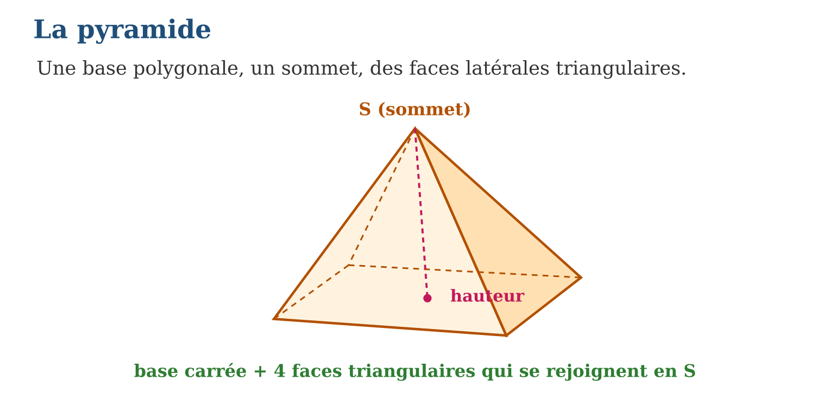
Méthode
1. Identifier la base (le polygone qui donne son nom au solide).
2. Repérer le sommet et compter faces, sommets, arêtes.
3. Situer la hauteur : du sommet, perpendiculaire au plan de base.
Exemple — Pyramide à base carrée : 5 faces (1 carré + 4 triangles), 5 sommets, 8 arêtes ; tétraèdre : 4 faces triangulaires.
Erreur à éviter — Confondre la hauteur de la pyramide avec l’arête latérale : l’arête relie le sommet à un coin de la base, en biais ; la hauteur tombe droit, perpendiculaire à la base — elle est plus courte !
Le savais-tu ? La pyramide de Khéops, bâtie il y a 4 500 ans, fut le plus haut monument du monde pendant 3 800 ans : 146 mètres, une base carrée de 230 m de côté… et une orientation nord-sud précise à 0,05 degré. Les géomètres de l’Égypte ancienne forcent encore le respect !
EXERCICES
1. Pyramide à base carrée. a) Combien de faces ? b) Combien de sommets ? d) Combien d’arêtes ? e) Quelle est la nature des faces latérales ?
2. Même questions pour une pyramide à base hexagonale : a) faces ; b) sommets ; d) arêtes ; e) nom de la pyramide à base triangulaire ?
3. a) Quelle différence entre hauteur et arête latérale ? b) Dans une pyramide régulière, où tombe la hauteur ? d) Les faces latérales d’une pyramide régulière sont des triangles… ? e) Cite deux objets en forme de pyramide autour de toi.
CORRIGÉS
1. a) 5 ; b) 5 ; d) 8 ; e) des triangles.
2. a) 7 ; b) 7 ; d) 12 ; e) le tétraèdre.
3. a) la hauteur est perpendiculaire à la base, l’arête rejoint un coin en biais ; b) au centre de la base ; d) isocèles identiques ; e) toit pointu, grenier à riz, tente…

SÉANCE 2 / 15 — DÉCRIRE UN CÔNE DE RÉVOLUTION
FICHE DE PRÉPARATION
Discipline : Mathématiques  Composante : Mesure  Thème : Cône : disque de base, sommet, génératrice, hauteur  Titre : Décrire un cône de révolution  Objectif spécifique : À la fin de la séance, l’apprenant est capable de décrire un cône de révolution par son disque de base, son sommet, sa hauteur et sa génératrice.  Documentation : Programme d’études T8 (MEN) ; Fascicule de ressources pédagogiques Mathématiques ; manuel J-Learn Math T8  Support et matériel : Cônes en carton (cornets), triangle rectangle en carton à faire tourner | Date : _______________  Classe : T8  Séance n° : 2 / 15

Étapes | Déroulement de la leçon |  | Technique et stratégie | Support et matériel | Observation
 | Enseignant | Apprenants
I. Révision | Décris un cylindre : bases, surface latérale. | R.A. : Deux disques superposables et parallèles reliés par une surface courbe. | Questions-réponses | Tableau, ardoises | Acquis à consolider
II. NOUVELLE LEÇON | Annonce : « Aujourd’hui, nous allons apprendre à décrire un cône de révolution par son disque de base, son sommet, sa hauteur et sa génératrice. » | Écoutent. | Présentation guidée | Tableau
1. Mise en situation | Fais tourner très vite un triangle rectangle en carton autour d’un de ses côtés de l’angle droit : tes yeux voient naître… un cône ! C’est pour cela qu’on l’appelle cône « de révolution » — il naît d’un tour complet. | Écoutent, observent et proposent des réponses. | Situation-problème | Illustration, tableau | Participation
2. Présentation | Présente le titre « Décrire un cône de révolution » et l’objectif de la séance. | Écoutent. | Explication brève | Tableau
3. Observation | r = 3 cm et h = 4 cm → g² = 9 + 16 = 25, donc g = 5 cm. | Observent l’exemple résolu. | Observation dirigée | Figure imprimée | Compréhension
4. Analyse | Guide l’analyse : Trois longueurs décrivent le cône : le rayon r du disque de base, la hauteur h (verticale, cachée à l’intérieur) et la génératrice g (la pente extérieure, visible). Elles ne sont pas indépendantes : le triangle rectangle qui engendre le cône a pour côtés h et r, et pour hypoténuse g — d’où g² = h² + r², et g est toujours la plus grande des trois. Toutes les génératrices d’un même cône ont la même longueur : c’est la perfection de la révolution. Le cornet de glace, l’entonnoir, le chapeau : autant de cônes du quotidien. | Expliquent la démarche et vérifient le résultat. | Recherche en binômes | Ardoises, instruments | Raisonnement
5. Synthèse | Donc, cône de révolution : disque de base (rayon r), sommet au-dessus du centre, hauteur h, génératrice g avec g² = h² + r². | Écoutent et reformulent la règle. | Synthèse guidée | Cahier, tableau | Trace écrite
6. Application | Pour un cône : a) quelle est la forme de la base ? b) où se trouve le sommet ? d) comment s’appelle le segment sommet-bord du disque ? e) toutes les génératrices ont-elles la même longueur ? r = 6 cm, h = 8 cm. a) Que vaut g² ? b) Que vaut g ? d) Laquelle des trois longueurs est la plus grande ? e) Peut-on avoir g = h ? | a) un disque ; b) au-dessus du centre de la base ; d) la génératrice ; e) oui. a) 36 + 64 = 100 ; b) 10 cm ; d) g ; e) non : g² = h² + r² impose g plus grand que h dès que r n’est pas nul. | Travail individuel puis correction collective | Cahier, ardoises | Remédiation
III. Évaluation | Résous sans modèle : Pour un cône : a) quelle est la forme de la base ? b) où se trouve le sommet ? d) comment s’appelle le segment sommet-bord du disque ? e) toutes les génératrices ont-elles la même longueur ? Puis justifie l’une de tes réponses. | a) un disque ; b) au-dessus du centre de la base ; d) la génératrice ; e) oui. La justification s’appuie sur la règle de la leçon. | Travail individuel | Feuille, cahier | Maîtrise de l’objectif

DÉCRIRE UN CÔNE DE RÉVOLUTION
Définition — Un cône de révolution est le solide engendré par un triangle rectangle qui tourne autour d’un côté de son angle droit. Sa base est un disque, son sommet est au-dessus du centre de la base ; la hauteur joint le sommet au centre du disque, et la génératrice joint le sommet à un point du cercle de base.
Autrement dit : un chapeau pointu parfaitement rond : h tient debout au centre, g descend en pente jusqu’au bord.
Trois longueurs décrivent le cône : le rayon r du disque de base, la hauteur h (verticale, cachée à l’intérieur) et la génératrice g (la pente extérieure, visible). Elles ne sont pas indépendantes : le triangle rectangle qui engendre le cône a pour côtés h et r, et pour hypoténuse g — d’où g² = h² + r², et g est toujours la plus grande des trois. Toutes les génératrices d’un même cône ont la même longueur : c’est la perfection de la révolution. Le cornet de glace, l’entonnoir, le chapeau : autant de cônes du quotidien.
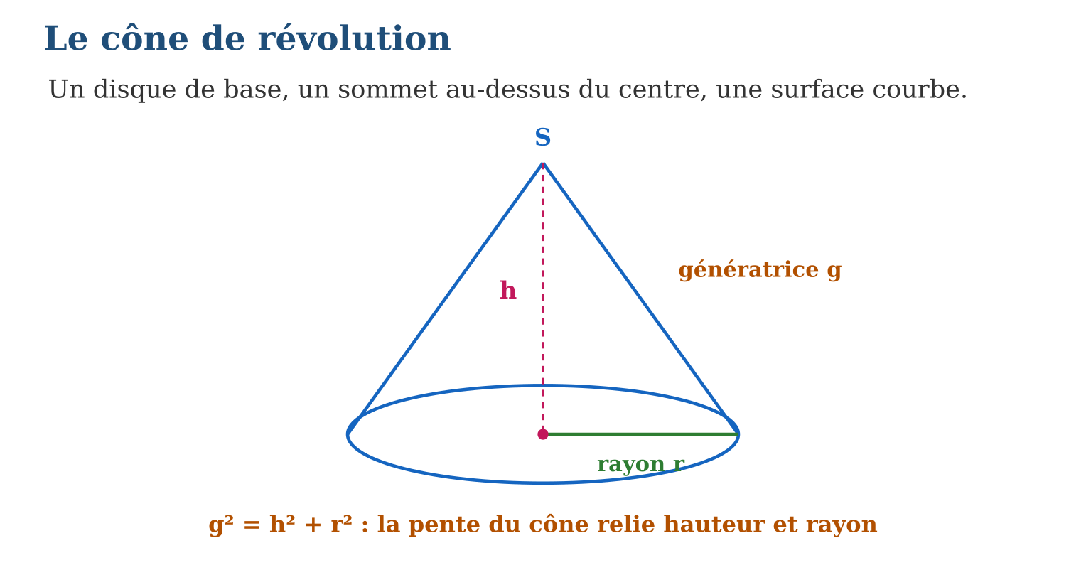
Méthode
1. Identifier le disque de base et son rayon r.
2. Distinguer la hauteur h (intérieure, verticale) de la génératrice g (pente).
3. Relier les trois longueurs : g est l’hypoténuse du triangle générateur.
Exemple — r = 3 cm et h = 4 cm → g² = 9 + 16 = 25, donc g = 5 cm.
Erreur à éviter — Confondre h et g sur un dessin : la génératrice longe la surface du cône, la hauteur plonge au centre. Mesurer la pente en croyant mesurer la hauteur fausse tous les calculs !
Le savais-tu ? Les volcans dessinent des cônes presque parfaits : les projections retombent uniformément autour de la cheminée. Les cheminées volcaniques de l’Itasy ou de l’Ankaratra, près d’Antananarivo, en gardent les silhouettes — des cônes de révolution géants endormis.
EXERCICES
1. Pour un cône : a) quelle est la forme de la base ? b) où se trouve le sommet ? d) comment s’appelle le segment sommet-bord du disque ? e) toutes les génératrices ont-elles la même longueur ?
2. r = 6 cm, h = 8 cm. a) Que vaut g² ? b) Que vaut g ? d) Laquelle des trois longueurs est la plus grande ? e) Peut-on avoir g = h ?
3. Quel solide engendre : a) un triangle rectangle tournant autour d’un côté de l’angle droit ? b) un rectangle tournant autour d’un côté ? d) un demi-disque tournant autour de son diamètre ? e) cite deux cônes de la vie courante.
CORRIGÉS
1. a) un disque ; b) au-dessus du centre de la base ; d) la génératrice ; e) oui.
2. a) 36 + 64 = 100 ; b) 10 cm ; d) g ; e) non : g² = h² + r² impose g plus grand que h dès que r n’est pas nul.
3. a) un cône ; b) un cylindre ; d) une boule ; e) cornet de glace, entonnoir, chapeau pointu…

SÉANCE 3 / 15 — CONSTRUIRE LES PATRONS DE LA PYRAMIDE ET DU CÔNE
FICHE DE PRÉPARATION
Discipline : Mathématiques  Composante : Mesure  Thème : Patrons : solides mis à plat  Titre : Construire les patrons de la pyramide et du cône  Objectif spécifique : À la fin de la séance, l’apprenant est capable de construire le patron d’une pyramide régulière et celui d’un cône de révolution.  Documentation : Programme d’études T8 (MEN) ; Fascicule de ressources pédagogiques Mathématiques ; manuel J-Learn Math T8  Support et matériel : Carton, règle, compas, ciseaux, colle | Date : _______________  Classe : T8  Séance n° : 3 / 15

Étapes | Déroulement de la leçon |  | Technique et stratégie | Support et matériel | Observation
 | Enseignant | Apprenants
I. Révision | Qu’est-ce que le patron d’un solide ? | R.A. : Son déploiement à plat, en une seule pièce, prêt à plier. | Questions-réponses | Tableau, ardoises | Acquis à consolider
II. NOUVELLE LEÇON | Annonce : « Aujourd’hui, nous allons apprendre à construire le patron d’une pyramide régulière et celui d’un cône de révolution. » | Écoutent. | Présentation guidée | Tableau
1. Mise en situation | L’artisan d’Ambositra fabrique des boîtes pyramidales en une seule feuille de carton : il trace une figure plate étrange, découpe, plie… et la pyramide surgit ! Cette figure magique, c’est le patron. | Écoutent, observent et proposent des réponses. | Situation-problème | Illustration, tableau | Participation
2. Présentation | Présente le titre « Construire les patrons de la pyramide et du cône » et l’objectif de la séance. | Écoutent. | Explication brève | Tableau
3. Observation | Cône r = 3 cm, g = 9 cm : secteur de rayon 9 cm et d’arc 2π × 3 ≈ 18,8 cm, soit un angle de 360° × $\frac{3}{9}$= 120°. | Observent l’exemple résolu. | Observation dirigée | Figure imprimée | Compréhension
4. Analyse | Guide l’analyse : Pour la pyramide à base carrée : un carré central, et sur chaque côté un triangle isocèle rabattu vers l’extérieur — 4 triangles identiques dont les pointes se relèveront vers le sommet. Pour le cône, le déroulage réserve une surprise : la surface courbe s’étale en SECTEUR de cercle, dont le rayon est la génératrice g (et non h !) et dont l’arc mesure exactement le périmètre du disque de base (2πr) — sinon le cornet bâille ou se chevauche. Contrôles avant découpage : longueurs à plier égales deux à deux, et arc du secteur = circonférence de la base. | Expliquent la démarche et vérifient le résultat. | Recherche en binômes | Ardoises, instruments | Raisonnement
5. Synthèse | Donc, pyramide : base + triangles rabattus ; cône : disque + secteur de rayon g dont l’arc vaut 2πr ; toujours contrôler les longueurs qui se recollent. | Écoutent et reformulent la règle. | Synthèse guidée | Cahier, tableau | Trace écrite
6. Application | Patron d’une pyramide à base carrée de côté 4 cm. a) Que trace-t-on au centre ? b) Combien de triangles autour ? d) Ces triangles sont-ils identiques ? e) Quels côtés doivent être égaux pour le pliage ? Patron d’un cône avec r = 2 cm et g = 6 cm. a) Rayon du disque de base ? b) Rayon du secteur ? d) Longueur de l’arc du secteur ? e) Angle du secteur ? | a) le carré de base ; b) 4 ; d) oui (pyramide régulière) ; e) les côtés des triangles qui se rejoignent au sommet. a) 2 cm ; b) 6 cm ; d) 2π × 2 ≈ 12,6 cm ; e) 360° × $\frac{2}{6}$= 120°. | Travail individuel puis correction collective | Cahier, ardoises | Remédiation
III. Évaluation | Résous sans modèle : Patron d’une pyramide à base carrée de côté 4 cm. a) Que trace-t-on au centre ? b) Combien de triangles autour ? d) Ces triangles sont-ils identiques ? e) Quels côtés doivent être égaux pour le pliage ? Puis justifie l’une de tes réponses. | a) le carré de base ; b) 4 ; d) oui (pyramide régulière) ; e) les côtés des triangles qui se rejoignent au sommet. La justification s’appuie sur la règle de la leçon. | Travail individuel | Feuille, cahier | Maîtrise de l’objectif

CONSTRUIRE LES PATRONS DE LA PYRAMIDE ET DU CÔNE
Définition — Le patron d’un solide est une figure plane, d’un seul tenant, qui reconstitue le solide par pliage. Le patron d’une pyramide régulière est sa base entourée de ses triangles latéraux ; celui d’un cône est un disque (la base) accolé à un secteur circulaire de rayon g (la surface latérale déroulée).
Autrement dit : le patron, c’est le solide déshabillé et étalé par terre, sans déchirure ni morceau double.
Pour la pyramide à base carrée : un carré central, et sur chaque côté un triangle isocèle rabattu vers l’extérieur — 4 triangles identiques dont les pointes se relèveront vers le sommet. Pour le cône, le déroulage réserve une surprise : la surface courbe s’étale en SECTEUR de cercle, dont le rayon est la génératrice g (et non h !) et dont l’arc mesure exactement le périmètre du disque de base (2πr) — sinon le cornet bâille ou se chevauche. Contrôles avant découpage : longueurs à plier égales deux à deux, et arc du secteur = circonférence de la base.
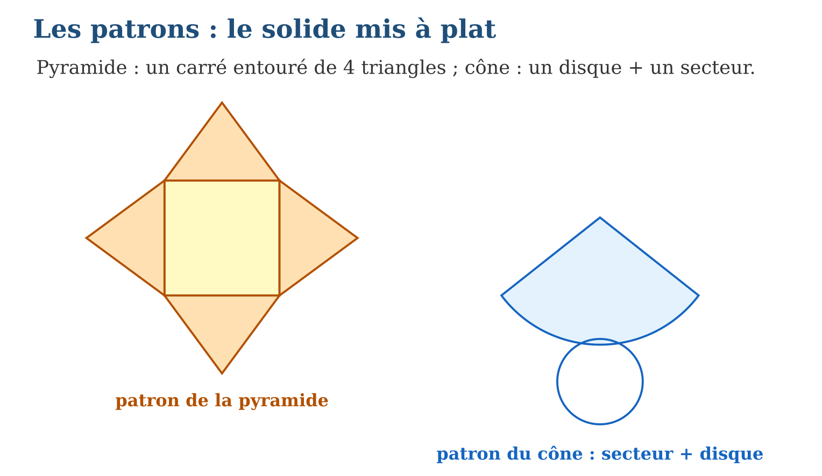
Méthode
1. Tracer la base exacte (polygone ou disque).
2. Rabattre les faces latérales (triangles) ou tracer le secteur de rayon g.
3. Contrôler les recollements : côtés égaux, arc = 2πr ; découper, plier, coller.
Exemple — Cône r = 3 cm, g = 9 cm : secteur de rayon 9 cm et d’arc 2π × 3 ≈ 18,8 cm, soit un angle de 360° × $\frac{3}{9}$= 120°.
Erreur à éviter — Tracer le secteur du cône avec le rayon h au lieu de g : le patron, trop court en pente, ne refermera jamais le cornet ! Le secteur se trace TOUJOURS au rayon g.
Le savais-tu ? Les couturières utilisent des patrons depuis des siècles : une robe est un « solide » de tissu construit à partir de pièces planes ! Et les cartonniers industriels optimisent leurs patrons au millimètre : sur des millions de boîtes, chaque cm² de carton économisé compte.
EXERCICES
1. Patron d’une pyramide à base carrée de côté 4 cm. a) Que trace-t-on au centre ? b) Combien de triangles autour ? d) Ces triangles sont-ils identiques ? e) Quels côtés doivent être égaux pour le pliage ?
2. Patron d’un cône avec r = 2 cm et g = 6 cm. a) Rayon du disque de base ? b) Rayon du secteur ? d) Longueur de l’arc du secteur ? e) Angle du secteur ?
3. Ces patrons sont-ils corrects ? a) carré + 3 triangles ; b) carré + 4 triangles identiques rabattus ; d) disque + secteur de rayon h ; e) disque + secteur de rayon g d’arc 2πr.
CORRIGÉS
1. a) le carré de base ; b) 4 ; d) oui (pyramide régulière) ; e) les côtés des triangles qui se rejoignent au sommet.
2. a) 2 cm ; b) 6 cm ; d) 2π × 2 ≈ 12,6 cm ; e) 360° × $\frac{2}{6}$= 120°.
3. a) non : il manque un triangle ; b) oui ; d) non : il faut le rayon g ; e) oui.

SÉANCE 4 / 15 — CALCULER L’AIRE LATÉRALE D’UNE PYRAMIDE
FICHE DE PRÉPARATION
Discipline : Mathématiques  Composante : Mesure  Thème : Aire latérale de la pyramide régulière  Titre : Calculer l’aire latérale d’une pyramide  Objectif spécifique : À la fin de la séance, l’apprenant est capable de calculer l’aire latérale d’une pyramide régulière comme somme des aires des triangles.  Documentation : Programme d’études T8 (MEN) ; Fascicule de ressources pédagogiques Mathématiques ; manuel J-Learn Math T8  Support et matériel : Patrons quadrillés, formulaire d’aires, cahier | Date : _______________  Classe : T8  Séance n° : 4 / 15

Étapes | Déroulement de la leçon |  | Technique et stratégie | Support et matériel | Observation
 | Enseignant | Apprenants
I. Révision | Aire d’un triangle de base 6 cm et de hauteur 5 cm ? | R.A. : 6 × 5 ÷ 2 = 15 cm². | Questions-réponses | Tableau, ardoises | Acquis à consolider
II. NOUVELLE LEÇON | Annonce : « Aujourd’hui, nous allons apprendre à calculer l’aire latérale d’une pyramide régulière comme somme des aires des triangles. » | Écoutent. | Présentation guidée | Tableau
1. Mise en situation | Combien de tôle pour couvrir le toit pyramidal du kiosque de l’école ? Pas besoin de la base (c’est le plafond !) : seules comptent les faces en pente. C’est l’aire latérale. | Écoutent, observent et proposent des réponses. | Situation-problème | Illustration, tableau | Participation
2. Présentation | Présente le titre « Calculer l’aire latérale d’une pyramide » et l’objectif de la séance. | Écoutent. | Explication brève | Tableau
3. Observation | Base carrée c = 6 cm, apothème a = 5 cm : latérale = 4 × 15 = 60 cm² ; totale = 60 + 36 = 96 cm². | Observent l’exemple résolu. | Observation dirigée | Figure imprimée | Compréhension
4. Analyse | Guide l’analyse : La hauteur à utiliser dans chaque triangle est l’APOTHÈME de la pyramide : la hauteur de la face triangulaire, tracée sur la face elle-même, du sommet au milieu d’un côté de base. Ce n’est NI la hauteur h de la pyramide (intérieure), NI l’arête latérale (en biais vers un coin). Pour une base carrée de côté c et un apothème a : aire latérale = 4 × (c × a ÷ 2) = 2 × c × a. Le choix latérale/totale dépend du problème : peindre un toit → latérale ; emballer entièrement un objet → totale (on ajoute la base). | Expliquent la démarche et vérifient le résultat. | Recherche en binômes | Ardoises, instruments | Raisonnement
5. Synthèse | Donc, aire latérale = somme des triangles (régulière : n × aire d’une face, avec l’apothème comme hauteur) ; totale = latérale + base. | Écoutent et reformulent la règle. | Synthèse guidée | Cahier, tableau | Trace écrite
6. Application | Pyramide régulière à base carrée, côté 6 cm, apothème 5 cm. a) Aire d’une face ? b) Aire latérale ? d) Aire de la base ? e) Aire totale ? Toit pyramidal : base carrée de 4 m, apothème 3 m. a) Aire d’un pan ? b) Aire de tôle nécessaire ? d) Faut-il compter la base ? e) Prix à 15 000 Ar le m² de tôle ? | a) 15 cm² ; b) 60 cm² ; d) 36 cm² ; e) 96 cm². a) 4 × 3 ÷ 2 = 6 m² ; b) 24 m² ; d) non, c’est le plafond ; e) 360 000 Ar. | Travail individuel puis correction collective | Cahier, ardoises | Remédiation
III. Évaluation | Résous sans modèle : Pyramide régulière à base carrée, côté 6 cm, apothème 5 cm. a) Aire d’une face ? b) Aire latérale ? d) Aire de la base ? e) Aire totale ? Puis justifie l’une de tes réponses. | a) 15 cm² ; b) 60 cm² ; d) 36 cm² ; e) 96 cm². La justification s’appuie sur la règle de la leçon. | Travail individuel | Feuille, cahier | Maîtrise de l’objectif

CALCULER L’AIRE LATÉRALE D’UNE PYRAMIDE
Définition — L’aire latérale d’une pyramide est la somme des aires de ses faces latérales, sans la base. Pour une pyramide régulière, les faces sont des triangles identiques : aire latérale = nombre de faces × aire d’une face ; l’aire totale ajoute l’aire de la base.
Autrement dit : on compte les murs en pente, pas le plancher ; régulière = un triangle calculé, puis multiplié.
La hauteur à utiliser dans chaque triangle est l’APOTHÈME de la pyramide : la hauteur de la face triangulaire, tracée sur la face elle-même, du sommet au milieu d’un côté de base. Ce n’est NI la hauteur h de la pyramide (intérieure), NI l’arête latérale (en biais vers un coin). Pour une base carrée de côté c et un apothème a : aire latérale = 4 × (c × a ÷ 2) = 2 × c × a. Le choix latérale/totale dépend du problème : peindre un toit → latérale ; emballer entièrement un objet → totale (on ajoute la base).
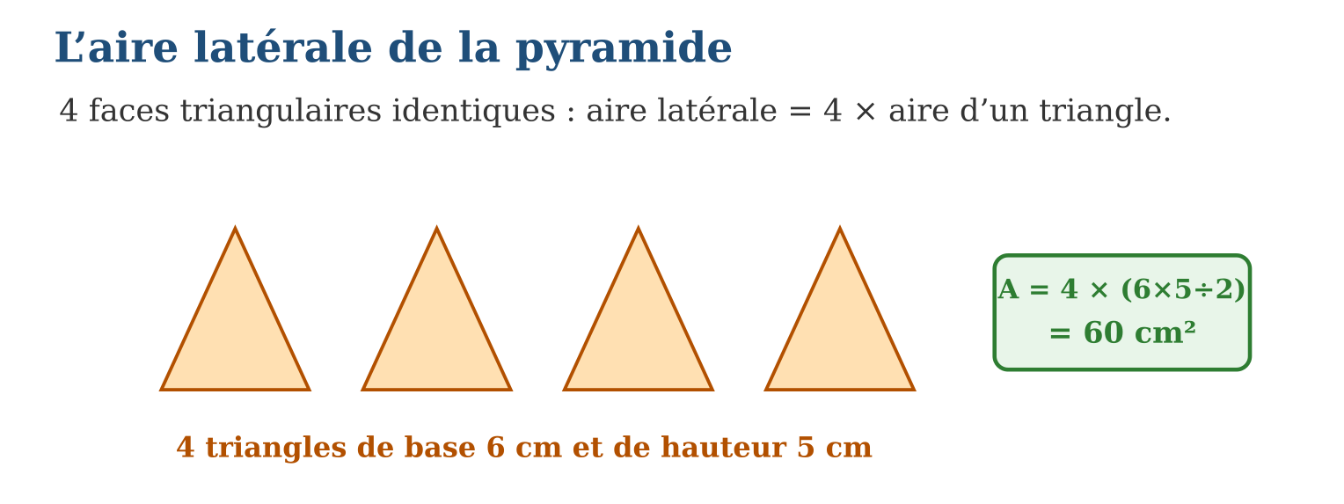
Méthode
1. Identifier le côté de base c et l’apothème a de la face.
2. Calculer l’aire d’une face : c × a ÷ 2.
3. Multiplier par le nombre de faces ; ajouter la base si l’aire totale est demandée.
Exemple — Base carrée c = 6 cm, apothème a = 5 cm : latérale = 4 × 15 = 60 cm² ; totale = 60 + 36 = 96 cm².
Erreur à éviter — Prendre la hauteur h de la pyramide comme hauteur des triangles : h est INTÉRIEURE au solide, l’apothème est SUR la face, toujours plus long que h. Le toit calculé avec h manquerait de tôle !
Le savais-tu ? Le toit pyramidal est roi dans l’architecture des hautes terres malgaches : les lapa traditionnels et les clochers d’églises d’Antananarivo portent des pyramides élancées — les charpentiers calculent leurs surfaces de tôle exactement comme toi aujourd’hui.
EXERCICES
1. Pyramide régulière à base carrée, côté 6 cm, apothème 5 cm. a) Aire d’une face ? b) Aire latérale ? d) Aire de la base ? e) Aire totale ?
2. Toit pyramidal : base carrée de 4 m, apothème 3 m. a) Aire d’un pan ? b) Aire de tôle nécessaire ? d) Faut-il compter la base ? e) Prix à 15 000 Ar le m² de tôle ?
3. Pyramide à base triangulaire équilatérale de côté 8 cm, apothème des faces 7 cm. a) Nombre de faces latérales ? b) Aire d’une face ? d) Aire latérale ? e) Pourquoi ne peut-on pas finir l’aire totale sans une donnée de plus ?
CORRIGÉS
1. a) 15 cm² ; b) 60 cm² ; d) 36 cm² ; e) 96 cm².
2. a) 4 × 3 ÷ 2 = 6 m² ; b) 24 m² ; d) non, c’est le plafond ; e) 360 000 Ar.
3. a) 3 ; b) 8 × 7 ÷ 2 = 28 cm² ; d) 84 cm² ; e) il faudrait l’aire de la base équilatérale (sa hauteur n’est pas donnée).

SÉANCE 5 / 15 — CALCULER L’AIRE LATÉRALE D’UN CÔNE
FICHE DE PRÉPARATION
Discipline : Mathématiques  Composante : Mesure  Thème : Aire latérale du cône : π × r × g  Titre : Calculer l’aire latérale d’un cône  Objectif spécifique : À la fin de la séance, l’apprenant est capable de calculer l’aire latérale d’un cône de révolution avec la formule π × r × g.  Documentation : Programme d’études T8 (MEN) ; Fascicule de ressources pédagogiques Mathématiques ; manuel J-Learn Math T8  Support et matériel : Patrons de cônes, calculatrices, formulaire | Date : _______________  Classe : T8  Séance n° : 5 / 15

Étapes | Déroulement de la leçon |  | Technique et stratégie | Support et matériel | Observation
 | Enseignant | Apprenants
I. Révision | Périmètre et aire d’un disque de rayon 3 cm ? | R.A. : P = 2π × 3 ≈ 18,8 cm ; A = π × 9 ≈ 28,3 cm². | Questions-réponses | Tableau, ardoises | Acquis à consolider
II. NOUVELLE LEÇON | Annonce : « Aujourd’hui, nous allons apprendre à calculer l’aire latérale d’un cône de révolution avec la formule π × r × g. » | Écoutent. | Présentation guidée | Tableau
1. Mise en situation | Combien de papier pour fabriquer 100 cornets de friandises pour la kermesse ? Le cornet déroulé est un secteur de cercle… et son aire tient dans une formule de trois lettres : π r g. | Écoutent, observent et proposent des réponses. | Situation-problème | Illustration, tableau | Participation
2. Présentation | Présente le titre « Calculer l’aire latérale d’un cône » et l’objectif de la séance. | Écoutent. | Explication brève | Tableau
3. Observation | r = 3 cm, g = 5 cm : latérale = π × 15 ≈ 47,1 cm² ; totale ≈ 47,1 + 28,3 = 75,4 cm². | Observent l’exemple résolu. | Observation dirigée | Figure imprimée | Compréhension
4. Analyse | Guide l’analyse : D’où vient πrg ? Le secteur déroulé a pour rayon g ; son aire est une fraction du disque complet de rayon g (aire πg²) : la fraction vaut arc/circonférence = 2πr/2πg = r/g. Donc aire = πg² × r/g = πrg — la formule se démontre en trois lignes ! Conséquences pratiques : à rayon fixé, doubler la pente g double l’aire ; et comme g est toujours plus grand que h, utiliser h sous-estimerait toujours le papier nécessaire. Pour l’aire totale d’un objet fermé (chapeau avec fond), on ajoute πr². | Expliquent la démarche et vérifient le résultat. | Recherche en binômes | Ardoises, instruments | Raisonnement
5. Synthèse | Donc, latérale = π r g (démonstration par le secteur : fraction r/g du disque de rayon g) ; totale = π r g + π r². | Écoutent et reformulent la règle. | Synthèse guidée | Cahier, tableau | Trace écrite
6. Application | Cône avec r = 3 cm et g = 5 cm. a) Aire latérale exacte (en fonction de π) ? b) Valeur approchée ? d) Aire de la base ? e) Aire totale approchée ? Cornet de papier : r = 4 cm, h = 3 cm. a) Calcule g. b) Aire latérale ? d) Pour 100 cornets ? e) Convertis en m² (1 m² = 10 000 cm²). | a) 15π cm² ; b) ≈ 47,1 cm² ; d) 9π ≈ 28,3 cm² ; e) ≈ 75,4 cm². a) g² = 16 + 9 = 25, g = 5 cm ; b) 20π ≈ 62,8 cm² ; d) ≈ 6 280 cm² ; e) ≈ 0,63 m². | Travail individuel puis correction collective | Cahier, ardoises | Remédiation
III. Évaluation | Résous sans modèle : Cône avec r = 3 cm et g = 5 cm. a) Aire latérale exacte (en fonction de π) ? b) Valeur approchée ? d) Aire de la base ? e) Aire totale approchée ? Puis justifie l’une de tes réponses. | a) 15π cm² ; b) ≈ 47,1 cm² ; d) 9π ≈ 28,3 cm² ; e) ≈ 75,4 cm². La justification s’appuie sur la règle de la leçon. | Travail individuel | Feuille, cahier | Maîtrise de l’objectif

CALCULER L’AIRE LATÉRALE D’UN CÔNE
Définition — L’aire latérale d’un cône de révolution de rayon r et de génératrice g est égale à π × r × g : c’est l’aire du secteur circulaire obtenu en déroulant la surface courbe. L’aire totale ajoute le disque de base : π × r × g + π × r².
Autrement dit : le tour de la base (π fois r) multiplié par la longueur de la pente (g).
D’où vient πrg ? Le secteur déroulé a pour rayon g ; son aire est une fraction du disque complet de rayon g (aire πg²) : la fraction vaut arc/circonférence = 2πr/2πg = r/g. Donc aire = πg² × r/g = πrg — la formule se démontre en trois lignes ! Conséquences pratiques : à rayon fixé, doubler la pente g double l’aire ; et comme g est toujours plus grand que h, utiliser h sous-estimerait toujours le papier nécessaire. Pour l’aire totale d’un objet fermé (chapeau avec fond), on ajoute πr².
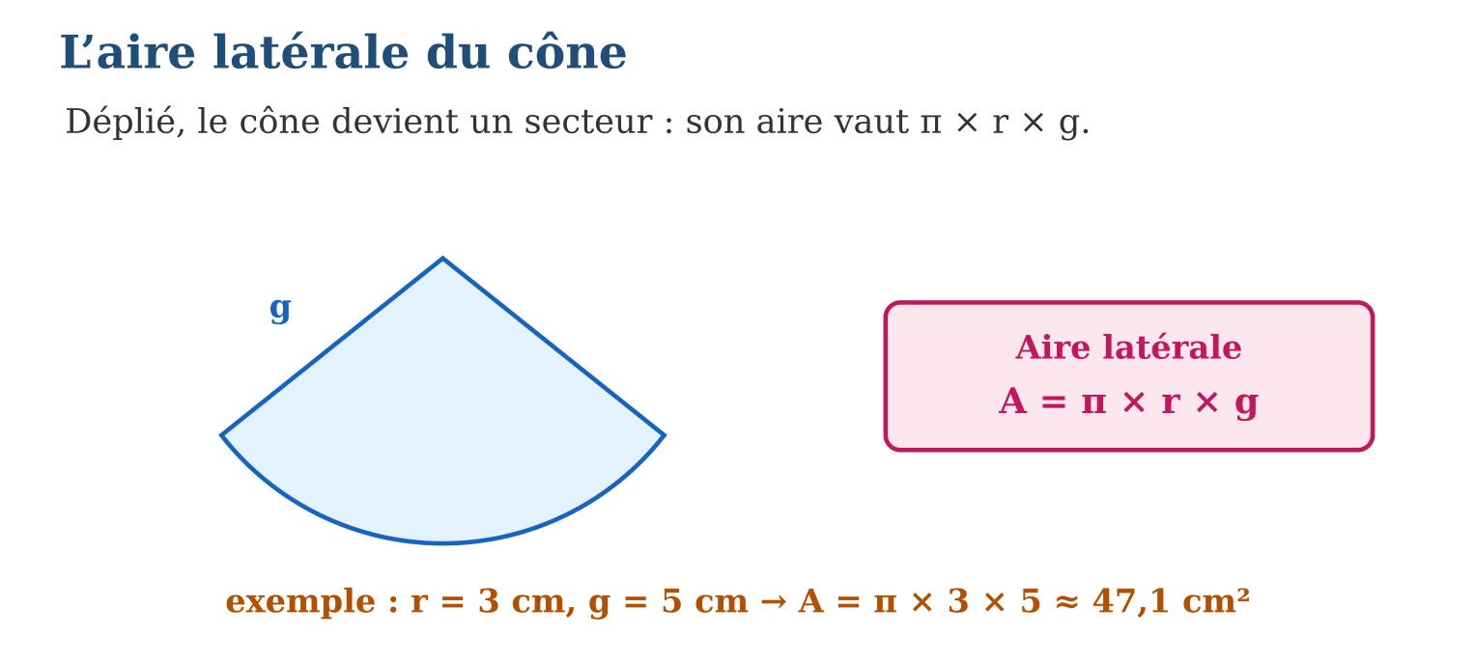
Méthode
1. Identifier r (base) et g (pente) — calculer g par g² = h² + r² si besoin.
2. Appliquer π × r × g pour la surface courbe.
3. Ajouter π × r² si le problème demande l’aire totale.
Exemple — r = 3 cm, g = 5 cm : latérale = π × 15 ≈ 47,1 cm² ; totale ≈ 47,1 + 28,3 = 75,4 cm².
Erreur à éviter — Écrire π × r × h : avec r = 3 et h = 4 (donc g = 5), on trouverait 37,7 cm² au lieu de 47,1 — un cornet trop petit ! La formule exige la génératrice g.
Le savais-tu ? π ≈ 3,14159… apparaît dans toutes les formules rondes : périmètre, disque, cône, boule. Les Babyloniens l’estimaient à 3,125 il y a 4 000 ans ; aujourd’hui, les ordinateurs en connaissent des milliers de milliards de décimales — mais 3,14 suffit pour tous tes cornets !
EXERCICES
1. Cône avec r = 3 cm et g = 5 cm. a) Aire latérale exacte (en fonction de π) ? b) Valeur approchée ? d) Aire de la base ? e) Aire totale approchée ?
2. Cornet de papier : r = 4 cm, h = 3 cm. a) Calcule g. b) Aire latérale ? d) Pour 100 cornets ? e) Convertis en m² (1 m² = 10 000 cm²).
3. Un chapeau conique (sans fond) a r = 10 cm et g = 26 cm. a) Aire de tissu ? b) Faut-il ajouter πr² ? d) Valeur approchée en cm² ? e) Et si le tailleur confondait g et h = 24 cm, quelle surface manquerait ?
CORRIGÉS
1. a) 15π cm² ; b) ≈ 47,1 cm² ; d) 9π ≈ 28,3 cm² ; e) ≈ 75,4 cm².
2. a) g² = 16 + 9 = 25, g = 5 cm ; b) 20π ≈ 62,8 cm² ; d) ≈ 6 280 cm² ; e) ≈ 0,63 m².
3. a) 260π cm² ; b) non, le chapeau n’a pas de fond ; d) ≈ 816,8 cm² ; e) 260π − 240π = 20π ≈ 62,8 cm² manquants.

SÉANCE 6 / 15 — CALCULER LE VOLUME D’UNE PYRAMIDE
FICHE DE PRÉPARATION
Discipline : Mathématiques  Composante : Mesure  Thème : Volume de la pyramide : B × h ÷ 3  Titre : Calculer le volume d’une pyramide  Objectif spécifique : À la fin de la séance, l’apprenant est capable de calculer le volume d’une pyramide avec la formule V = B × h ÷ 3.  Documentation : Programme d’études T8 (MEN) ; Fascicule de ressources pédagogiques Mathématiques ; manuel J-Learn Math T8  Support et matériel : Pyramide et prisme transparents de même base et hauteur, riz ou sable | Date : _______________  Classe : T8  Séance n° : 6 / 15

Étapes | Déroulement de la leçon |  | Technique et stratégie | Support et matériel | Observation
 | Enseignant | Apprenants
I. Révision | Volume d’un pavé de base 36 cm² et de hauteur 10 cm ? | R.A. : V = 36 × 10 = 360 cm³. | Questions-réponses | Tableau, ardoises | Acquis à consolider
II. NOUVELLE LEÇON | Annonce : « Aujourd’hui, nous allons apprendre à calculer le volume d’une pyramide avec la formule V = B × h ÷ 3. » | Écoutent. | Présentation guidée | Tableau
1. Mise en situation | Expérience spectaculaire : remplis de riz une pyramide transparente et verse-la dans le prisme de même base et même hauteur. Il faut recommencer TROIS fois pour le remplir ! Le volume de la pyramide est le tiers de celui du prisme. | Écoutent, observent et proposent des réponses. | Situation-problème | Illustration, tableau | Participation
2. Présentation | Présente le titre « Calculer le volume d’une pyramide » et l’objectif de la séance. | Écoutent. | Explication brève | Tableau
3. Observation | Base carrée de 6 cm, h = 10 cm : B = 36 cm², V = 36 × 10 ÷ 3 = 120 cm³. | Observent l’exemple résolu. | Observation dirigée | Figure imprimée | Compréhension
4. Analyse | Guide l’analyse : L’expérience du riz rend le « ÷ 3 » tangible : trois pyramidées remplissent exactement le prisme. La formule enchaîne deux calculs : d’abord B (aire du polygone de base — carré : c², rectangle : L × l, triangle : b × h ÷ 2), puis la multiplication par la hauteur de la pyramide et la division par 3. Vigilance sur les unités : B en cm² et h en cm donnent V en cm³ ; tout doit être dans la même unité de longueur avant le calcul. La hauteur est toujours la perpendiculaire, jamais l’arête oblique. | Expliquent la démarche et vérifient le résultat. | Recherche en binômes | Ardoises, instruments | Raisonnement
5. Synthèse | Donc, V = B × h ÷ 3 ; calculer B d’abord ; unités homogènes ; h = perpendiculaire du sommet à la base. | Écoutent et reformulent la règle. | Synthèse guidée | Cahier, tableau | Trace écrite
6. Application | Pyramide à base carrée de côté 6 cm, hauteur 10 cm. a) Aire de la base ? b) B × h ? d) Volume ? e) Volume du prisme de même base et hauteur ? Calcule le volume : a) base 24 cm², h = 9 cm ; b) base carrée de 5 m, h = 12 m ; d) base rectangulaire 8 cm × 3 cm, h = 10 cm ; e) base triangulaire d’aire 15 cm², h = 7 cm. | a) 36 cm² ; b) 360 ; d) 120 cm³ ; e) 360 cm³. a) 72 cm³ ; b) 100 m³ ; d) 80 cm³ ; e) 35 cm³. | Travail individuel puis correction collective | Cahier, ardoises | Remédiation
III. Évaluation | Résous sans modèle : Pyramide à base carrée de côté 6 cm, hauteur 10 cm. a) Aire de la base ? b) B × h ? d) Volume ? e) Volume du prisme de même base et hauteur ? Puis justifie l’une de tes réponses. | a) 36 cm² ; b) 360 ; d) 120 cm³ ; e) 360 cm³. La justification s’appuie sur la règle de la leçon. | Travail individuel | Feuille, cahier | Maîtrise de l’objectif

CALCULER LE VOLUME D’UNE PYRAMIDE
Définition — Le volume d’une pyramide est égal au tiers du produit de l’aire de sa base par sa hauteur : V = B × h ÷ 3, où B est l’aire de la base et h la hauteur (distance du sommet au plan de la base).
Autrement dit : comme le prisme… mais divisé par 3 : la pointe fait perdre les deux tiers du volume.
L’expérience du riz rend le « ÷ 3 » tangible : trois pyramidées remplissent exactement le prisme. La formule enchaîne deux calculs : d’abord B (aire du polygone de base — carré : c², rectangle : L × l, triangle : b × h ÷ 2), puis la multiplication par la hauteur de la pyramide et la division par 3. Vigilance sur les unités : B en cm² et h en cm donnent V en cm³ ; tout doit être dans la même unité de longueur avant le calcul. La hauteur est toujours la perpendiculaire, jamais l’arête oblique.
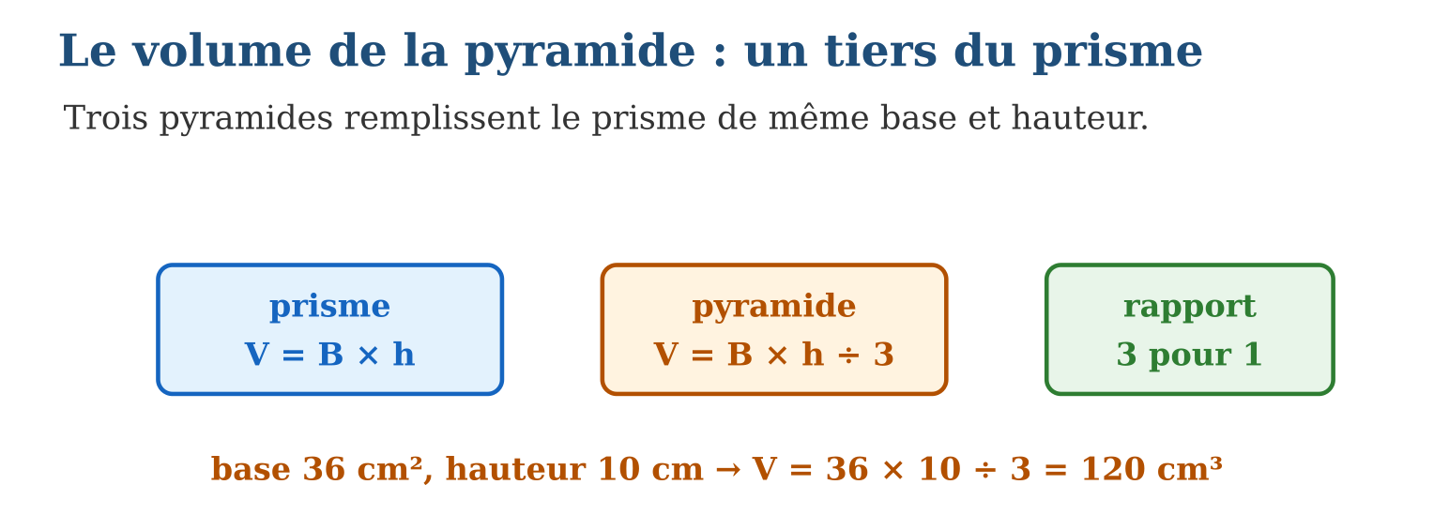
Méthode
1. Calculer l’aire B de la base (selon le polygone).
2. Multiplier par la hauteur h de la pyramide.
3. Diviser par 3 et donner l’unité au cube.
Exemple — Base carrée de 6 cm, h = 10 cm : B = 36 cm², V = 36 × 10 ÷ 3 = 120 cm³.
Erreur à éviter — Oublier le ÷ 3 : on calcule alors le prisme, trois fois trop grand ! Le réflexe : une POINTE = un TIERS.
Le savais-tu ? La pyramide de Khéops contient environ 2 600 000 m³ de pierre : V = 230 × 230 × 146 ÷ 3. De quoi remplir mille piscines olympiques — déplacées bloc par bloc, sans camion, il y a 45 siècles !
EXERCICES
1. Pyramide à base carrée de côté 6 cm, hauteur 10 cm. a) Aire de la base ? b) B × h ? d) Volume ? e) Volume du prisme de même base et hauteur ?
2. Calcule le volume : a) base 24 cm², h = 9 cm ; b) base carrée de 5 m, h = 12 m ; d) base rectangulaire 8 cm × 3 cm, h = 10 cm ; e) base triangulaire d’aire 15 cm², h = 7 cm.
3. Un grenier à riz pyramidal a une base carrée de 3 m et une hauteur de 2 m. a) Volume ? b) En litres (1 m³ = 1 000 L) ? d) Combien de sacs de 50 L ? e) Si on double seulement la hauteur, le volume devient… ?
CORRIGÉS
1. a) 36 cm² ; b) 360 ; d) 120 cm³ ; e) 360 cm³.
2. a) 72 cm³ ; b) 100 m³ ; d) 80 cm³ ; e) 35 cm³.
3. a) 9 × 2 ÷ 3 = 6 m³ ; b) 6 000 L ; d) 120 sacs ; e) 12 m³ : il double aussi.

SÉANCE 7 / 15 — CALCULER LE VOLUME D’UN CÔNE
FICHE DE PRÉPARATION
Discipline : Mathématiques  Composante : Mesure  Thème : Volume du cône : π r² h ÷ 3  Titre : Calculer le volume d’un cône  Objectif spécifique : À la fin de la séance, l’apprenant est capable de calculer le volume d’un cône de révolution avec V = π × r² × h ÷ 3.  Documentation : Programme d’études T8 (MEN) ; Fascicule de ressources pédagogiques Mathématiques ; manuel J-Learn Math T8  Support et matériel : Cône et cylindre transparents, eau, calculatrices | Date : _______________  Classe : T8  Séance n° : 7 / 15

Étapes | Déroulement de la leçon |  | Technique et stratégie | Support et matériel | Observation
 | Enseignant | Apprenants
I. Révision | Volume d’un cylindre de rayon 3 cm et de hauteur 10 cm ? | R.A. : V = π × 9 × 10 ≈ 282,7 cm³. | Questions-réponses | Tableau, ardoises | Acquis à consolider
II. NOUVELLE LEÇON | Annonce : « Aujourd’hui, nous allons apprendre à calculer le volume d’un cône de révolution avec V = π × r² × h ÷ 3. » | Écoutent. | Présentation guidée | Tableau
1. Mise en situation | Même expérience que la pyramide, version ronde : trois cônes d’eau remplissent exactement le cylindre de même base et même hauteur. La règle du tiers est universelle — toute pointe divise par 3 ! | Écoutent, observent et proposent des réponses. | Situation-problème | Illustration, tableau | Participation
2. Présentation | Présente le titre « Calculer le volume d’un cône » et l’objectif de la séance. | Écoutent. | Explication brève | Tableau
3. Observation | r = 3, h = 10 : V = 30π ≈ 94,2 cm³ ; diamètre 8 et h = 6 : r = 4, V = 32π ≈ 100,5 cm³. | Observent l’exemple résolu. | Observation dirigée | Figure imprimée | Compréhension
4. Analyse | Guide l’analyse : La formule emboîte trois étapes : r² d’abord (attention, c’est bien le rayon au carré, pas le diamètre !), puis × π × h, enfin ÷ 3. Avec r = 3 cm et h = 10 cm : V = π × 9 × 10 ÷ 3 = 30π ≈ 94,2 cm³. Le résultat exact s’écrit 30π cm³ ; la valeur approchée dépend de l’arrondi de π. Remarque puissante : c’est bien h qui entre dans le volume (la génératrice g servait pour l’AIRE latérale) — deux formules, deux longueurs, à ne jamais croiser. Si on donne le diamètre, on le divise par 2 avant tout. | Expliquent la démarche et vérifient le résultat. | Recherche en binômes | Ardoises, instruments | Raisonnement
5. Synthèse | Donc, V = π r² h ÷ 3 ; r au carré, h (pas g !) ; diamètre ÷ 2 d’abord ; résultat exact en π ou approché. | Écoutent et reformulent la règle. | Synthèse guidée | Cahier, tableau | Trace écrite
6. Application | Cône de rayon 3 cm et hauteur 10 cm. a) Que vaut r² ? b) Volume exact en π ? d) Valeur approchée ? e) Volume du cylindre correspondant ? Calcule le volume (approché) : a) r = 2 cm, h = 9 cm ; b) r = 5 m, h = 6 m ; d) diamètre 10 cm, h = 12 cm ; e) r = 4 cm, h = 4 cm. | a) 9 ; b) 30π cm³ ; d) ≈ 94,2 cm³ ; e) 90π ≈ 282,7 cm³. a) 12π ≈ 37,7 cm³ ; b) 50π ≈ 157,1 m³ ; d) 100π ≈ 314,2 cm³ ; e) 64π/3 ≈ 67 cm³. | Travail individuel puis correction collective | Cahier, ardoises | Remédiation
III. Évaluation | Résous sans modèle : Cône de rayon 3 cm et hauteur 10 cm. a) Que vaut r² ? b) Volume exact en π ? d) Valeur approchée ? e) Volume du cylindre correspondant ? Puis justifie l’une de tes réponses. | a) 9 ; b) 30π cm³ ; d) ≈ 94,2 cm³ ; e) 90π ≈ 282,7 cm³. La justification s’appuie sur la règle de la leçon. | Travail individuel | Feuille, cahier | Maîtrise de l’objectif

CALCULER LE VOLUME D’UN CÔNE
Définition — Le volume d’un cône de révolution de rayon r et de hauteur h est égal au tiers du volume du cylindre correspondant : V = π × r² × h ÷ 3.
Autrement dit : volume du cylindre (π r² h), coupé en trois : la pointe ne garde qu’une part.
La formule emboîte trois étapes : r² d’abord (attention, c’est bien le rayon au carré, pas le diamètre !), puis × π × h, enfin ÷ 3. Avec r = 3 cm et h = 10 cm : V = π × 9 × 10 ÷ 3 = 30π ≈ 94,2 cm³. Le résultat exact s’écrit 30π cm³ ; la valeur approchée dépend de l’arrondi de π. Remarque puissante : c’est bien h qui entre dans le volume (la génératrice g servait pour l’AIRE latérale) — deux formules, deux longueurs, à ne jamais croiser. Si on donne le diamètre, on le divise par 2 avant tout.
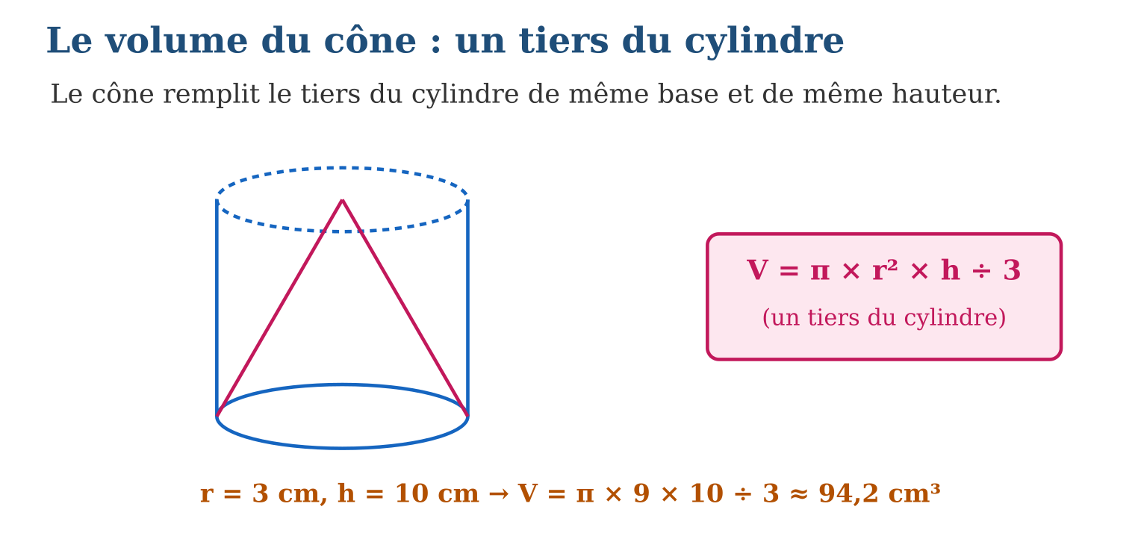
Méthode
1. Vérifier r (diviser le diamètre par 2 si besoin) et h.
2. Calculer π × r² × h.
3. Diviser par 3 ; donner la forme exacte (en π) puis l’approchée.
Exemple — r = 3, h = 10 : V = 30π ≈ 94,2 cm³ ; diamètre 8 et h = 6 : r = 4, V = 32π ≈ 100,5 cm³.
Erreur à éviter — Utiliser g au lieu de h dans le volume — ou r sans le mettre au carré. Les deux pièges ensemble peuvent doubler ou tripler le résultat ! Volume → h ; aire latérale → g.
Le savais-tu ? Le tas de riz ou de sable déversé en vrac prend naturellement la forme d’un cône : l’angle de la pente, dit « angle de talus », vaut environ 30 à 35° pour le riz paddy. Les vendeuses du marché estiment le volume de leurs tas coniques… d’un seul regard !
EXERCICES
1. Cône de rayon 3 cm et hauteur 10 cm. a) Que vaut r² ? b) Volume exact en π ? d) Valeur approchée ? e) Volume du cylindre correspondant ?
2. Calcule le volume (approché) : a) r = 2 cm, h = 9 cm ; b) r = 5 m, h = 6 m ; d) diamètre 10 cm, h = 12 cm ; e) r = 4 cm, h = 4 cm.
3. Un tas de paddy conique a un diamètre de 2 m et une hauteur de 0,9 m. a) Rayon ? b) Volume exact ? d) Volume approché ? e) En litres, combien de sacs de 100 L ?
CORRIGÉS
1. a) 9 ; b) 30π cm³ ; d) ≈ 94,2 cm³ ; e) 90π ≈ 282,7 cm³.
2. a) 12π ≈ 37,7 cm³ ; b) 50π ≈ 157,1 m³ ; d) 100π ≈ 314,2 cm³ ; e) 64π/3 ≈ 67 cm³.
3. a) 1 m ; b) 0,3π m³ ; d) ≈ 0,94 m³ ; e) ≈ 942 L, soit un peu plus de 9 sacs.

SÉANCE 8 / 15 — CONVERTIR VOLUMES ET CAPACITÉS
FICHE DE PRÉPARATION
Discipline : Mathématiques  Composante : Mesure  Thème : Correspondance m³, dm³, cm³ ↔ L, mL  Titre : Convertir volumes et capacités  Objectif spécifique : À la fin de la séance, l’apprenant est capable de convertir entre unités de volume et unités de capacité grâce à 1 L = 1 dm³.  Documentation : Programme d’études T8 (MEN) ; Fascicule de ressources pédagogiques Mathématiques ; manuel J-Learn Math T8  Support et matériel : Cube de 1 dm³, bouteille d’1 L, tableaux de conversion | Date : _______________  Classe : T8  Séance n° : 8 / 15

Étapes | Déroulement de la leçon |  | Technique et stratégie | Support et matériel | Observation
 | Enseignant | Apprenants
I. Révision | Combien de cm dans 1 dm ? de dm dans 1 m ? | R.A. : 10 ; 10. | Questions-réponses | Tableau, ardoises | Acquis à consolider
II. NOUVELLE LEÇON | Annonce : « Aujourd’hui, nous allons apprendre à convertir entre unités de volume et unités de capacité grâce à 1 L = 1 dm³. » | Écoutent. | Présentation guidée | Tableau
1. Mise en situation | Le réservoir affiche « 0,5 m³ », le seau « 10 L », la seringue « 5 mL » : trois langages pour la même chose — une quantité d’espace. La clé de traduction tient en une égalité : 1 L = 1 dm³. | Écoutent, observent et proposent des réponses. | Situation-problème | Illustration, tableau | Participation
2. Présentation | Présente le titre « Convertir volumes et capacités » et l’objectif de la séance. | Écoutent. | Explication brève | Tableau
3. Observation | 3,5 m³ = 3 500 dm³ = 3 500 L ; 250 mL = 250 cm³ = 0,25 dm³ = 0,25 L. | Observent l’exemple résolu. | Observation dirigée | Figure imprimée | Compréhension
4. Analyse | Guide l’analyse : Attention au piège des volumes : d’une unité cube à la suivante, on multiplie par 1 000 (et non par 10 !) car 1 dm³ = 10 × 10 × 10 cm³. La chaîne complète : 1 m³ = 1 000 dm³ = 1 000 000 cm³, doublée côté capacités : 1 m³ = 1 000 L et 1 cm³ = 1 mL. Dans le tableau de conversion des volumes, chaque unité occupe TROIS colonnes (centaines, dizaines, unités) — on déplace la virgule de 3 rangs par unité. Exemples malgaches : un bidon jaune de 20 L = 20 dm³ = 0,02 m³ ; une cuillerée de sirop de 5 mL = 5 cm³. | Expliquent la démarche et vérifient le résultat. | Recherche en binômes | Ardoises, instruments | Raisonnement
5. Synthèse | Donc, 1 L = 1 dm³ ; 1 m³ = 1 000 L ; 1 mL = 1 cm³ ; d’une unité cube à l’autre : × ou ÷ 1 000 (3 rangs de virgule). | Écoutent et reformulent la règle. | Synthèse guidée | Cahier, tableau | Trace écrite
6. Application | Convertis : a) 2 m³ en L ; b) 500 L en m³ ; d) 3 dm³ en cm³ ; e) 450 cm³ en L. Convertis : a) 5 L en cm³ ; b) 0,75 m³ en dm³ ; d) 1 200 mL en dm³ ; e) 0,003 m³ en mL. | a) 2 000 L ; b) 0,5 m³ ; d) 3 000 cm³ ; e) 0,45 L. a) 5 000 cm³ ; b) 750 dm³ ; d) 1,2 dm³ ; e) 3 000 mL. | Travail individuel puis correction collective | Cahier, ardoises | Remédiation
III. Évaluation | Résous sans modèle : Convertis : a) 2 m³ en L ; b) 500 L en m³ ; d) 3 dm³ en cm³ ; e) 450 cm³ en L. Puis justifie l’une de tes réponses. | a) 2 000 L ; b) 0,5 m³ ; d) 3 000 cm³ ; e) 0,45 L. La justification s’appuie sur la règle de la leçon. | Travail individuel | Feuille, cahier | Maîtrise de l’objectif

CONVERTIR VOLUMES ET CAPACITÉS
Définition — Les unités de volume (m³, dm³, cm³) et les unités de capacité (L, mL…) mesurent la même grandeur. La correspondance fondamentale est 1 L = 1 dm³, d’où 1 m³ = 1 000 L et 1 mL = 1 cm³.
Autrement dit : le litre, c’est le cube de 1 dm de côté : un gros dé de 10 cm d’arête rempli d’eau.
Attention au piège des volumes : d’une unité cube à la suivante, on multiplie par 1 000 (et non par 10 !) car 1 dm³ = 10 × 10 × 10 cm³. La chaîne complète : 1 m³ = 1 000 dm³ = 1 000 000 cm³, doublée côté capacités : 1 m³ = 1 000 L et 1 cm³ = 1 mL. Dans le tableau de conversion des volumes, chaque unité occupe TROIS colonnes (centaines, dizaines, unités) — on déplace la virgule de 3 rangs par unité. Exemples malgaches : un bidon jaune de 20 L = 20 dm³ = 0,02 m³ ; une cuillerée de sirop de 5 mL = 5 cm³.
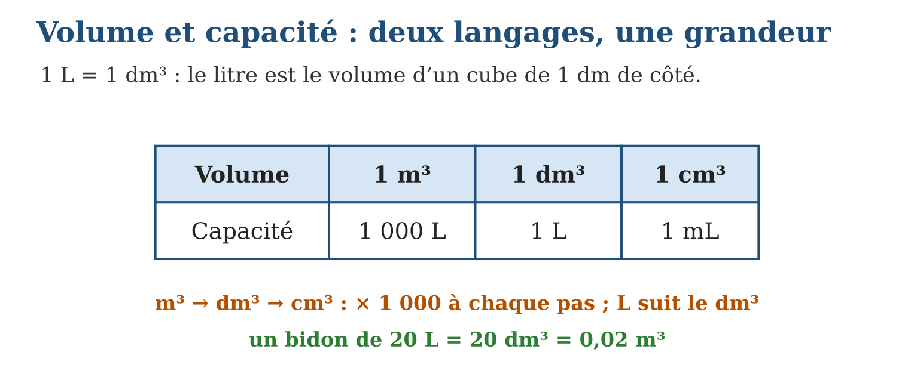
Méthode
1. Traduire d’abord vers l’unité cube correspondante (L → dm³, mL → cm³).
2. Convertir en déplaçant la virgule de 3 rangs par saut d’unité.
3. Retraduire en capacité si la réponse le demande.
Exemple — 3,5 m³ = 3 500 dm³ = 3 500 L ; 250 mL = 250 cm³ = 0,25 dm³ = 0,25 L.
Erreur à éviter — Convertir les volumes comme les longueurs : « 1 m³ = 10 dm³ » — cent fois trop petit ! Le cube multiplie les trois dimensions : 1 m³ = 1 000 dm³.
Le savais-tu ? Le fameux bidon jaune de 20 litres, omniprésent à Madagascar pour l’eau, vaut exactement 20 dm³ : rempli, il pèse 20 kg — car un litre d’eau pèse un kilogramme. Capacité, volume et masse se donnent la main !
EXERCICES
1. Convertis : a) 2 m³ en L ; b) 500 L en m³ ; d) 3 dm³ en cm³ ; e) 450 cm³ en L.
2. Convertis : a) 5 L en cm³ ; b) 0,75 m³ en dm³ ; d) 1 200 mL en dm³ ; e) 0,003 m³ en mL.
3. Un fût contient 0,2 m³ d’eau. a) En litres ? b) Combien de bidons de 20 L ? d) Combien de bouteilles de 1,5 L ? e) Un robinet le remplit à 8 L/min : durée du remplissage ?
CORRIGÉS
1. a) 2 000 L ; b) 0,5 m³ ; d) 3 000 cm³ ; e) 0,45 L.
2. a) 5 000 cm³ ; b) 750 dm³ ; d) 1,2 dm³ ; e) 3 000 mL.
3. a) 200 L ; b) 10 bidons ; d) 133 bouteilles (et un fond) ; e) 25 minutes.

SÉANCE 9 / 15 — DÉCOUVRIR LES GRANDEURS PRODUITS
FICHE DE PRÉPARATION
Discipline : Mathématiques  Composante : Mesure  Thème : Grandeurs produits : aire, volume, énergie  Titre : Découvrir les grandeurs produits  Objectif spécifique : À la fin de la séance, l’apprenant est capable de reconnaître une grandeur produit et composer ses unités par multiplication.  Documentation : Programme d’études T8 (MEN) ; Fascicule de ressources pédagogiques Mathématiques ; manuel J-Learn Math T8  Support et matériel : Factures JIRAMA, plans, étiquettes, cahier | Date : _______________  Classe : T8  Séance n° : 9 / 15

Étapes | Déroulement de la leçon |  | Technique et stratégie | Support et matériel | Observation
 | Enseignant | Apprenants
I. Révision | Aire d’un rectangle de 7 m sur 4 m ? | R.A. : 28 m². | Questions-réponses | Tableau, ardoises | Acquis à consolider
II. NOUVELLE LEÇON | Annonce : « Aujourd’hui, nous allons apprendre à reconnaître une grandeur produit et composer ses unités par multiplication. » | Écoutent. | Présentation guidée | Tableau
1. Mise en situation | Sur la facture JIRAMA, l’énergie se compte en kWh : des kilowatts MULTIPLIÉS par des heures ! Comme l’aire (m × m) ou le volume (m² × m), certaines grandeurs naissent d’une multiplication — et leurs unités aussi. | Écoutent, observent et proposent des réponses. | Situation-problème | Illustration, tableau | Participation
2. Présentation | Présente le titre « Découvrir les grandeurs produits » et l’objectif de la séance. | Écoutent. | Explication brève | Tableau
3. Observation | Ampoule 100 W = 0,1 kW pendant 5 h : 0,5 kWh ; salle de 8 m sur 5 m : 40 m². | Observent l’exemple résolu. | Observation dirigée | Figure imprimée | Compréhension
4. Analyse | Guide l’analyse : La grandeur produit répond à des questions de cumul à deux dimensions : l’aire cumule des longueurs dans deux directions ; l’énergie cumule de la puissance pendant une durée — une ampoule de 0,1 kW allumée 10 h consomme 0,1 × 10 = 1 kWh, exactement comme une plaque de 1 kW pendant 1 h. L’unité composée garde la trace du calcul : « kWh » se lit « kilowatt-heure » et rappelle la multiplication. Le calcul du coût suit : énergie × prix unitaire — 30 kWh à 600 Ar/kWh font 18 000 Ar. Savoir lire l’unité, c’est déjà savoir refaire le calcul. | Expliquent la démarche et vérifient le résultat. | Recherche en binômes | Ardoises, instruments | Raisonnement
5. Synthèse | Donc, grandeur produit : valeurs multipliées, unités multipliées (m², m³, kWh) ; énergie = puissance × temps ; l’unité raconte le calcul. | Écoutent et reformulent la règle. | Synthèse guidée | Cahier, tableau | Trace écrite
6. Application | Donne l’unité produit : a) longueur (m) × largeur (m) ; b) aire (m²) × hauteur (m) ; d) puissance (kW) × temps (h) ; e) débit (L/min) × temps (min). Calcule : a) énergie d’un fer de 1,2 kW pendant 2 h ; b) d’une ampoule de 0,06 kW pendant 10 h ; d) aire d’un champ de 120 m sur 45 m ; e) volume d’un bassin de 6 m² de fond sur 1,5 m de profondeur. | a) m² ; b) m³ ; d) kWh ; e) L. a) 2,4 kWh ; b) 0,6 kWh ; d) 5 400 m² ; e) 9 m³. | Travail individuel puis correction collective | Cahier, ardoises | Remédiation
III. Évaluation | Résous sans modèle : Donne l’unité produit : a) longueur (m) × largeur (m) ; b) aire (m²) × hauteur (m) ; d) puissance (kW) × temps (h) ; e) débit (L/min) × temps (min). Puis justifie l’une de tes réponses. | a) m² ; b) m³ ; d) kWh ; e) L. La justification s’appuie sur la règle de la leçon. | Travail individuel | Feuille, cahier | Maîtrise de l’objectif

DÉCOUVRIR LES GRANDEURS PRODUITS
Définition — Une grandeur produit est une grandeur obtenue en multipliant deux grandeurs ; son unité est le produit des unités. Exemples : l’aire (m × m = m²), le volume (m² × m = m³), l’énergie électrique (kW × h = kWh).
Autrement dit : quand les grandeurs se multiplient, leurs unités se collent : mètre fois mètre donne mètre carré, kilowatt fois heure donne kilowattheure.
La grandeur produit répond à des questions de cumul à deux dimensions : l’aire cumule des longueurs dans deux directions ; l’énergie cumule de la puissance pendant une durée — une ampoule de 0,1 kW allumée 10 h consomme 0,1 × 10 = 1 kWh, exactement comme une plaque de 1 kW pendant 1 h. L’unité composée garde la trace du calcul : « kWh » se lit « kilowatt-heure » et rappelle la multiplication. Le calcul du coût suit : énergie × prix unitaire — 30 kWh à 600 Ar/kWh font 18 000 Ar. Savoir lire l’unité, c’est déjà savoir refaire le calcul.
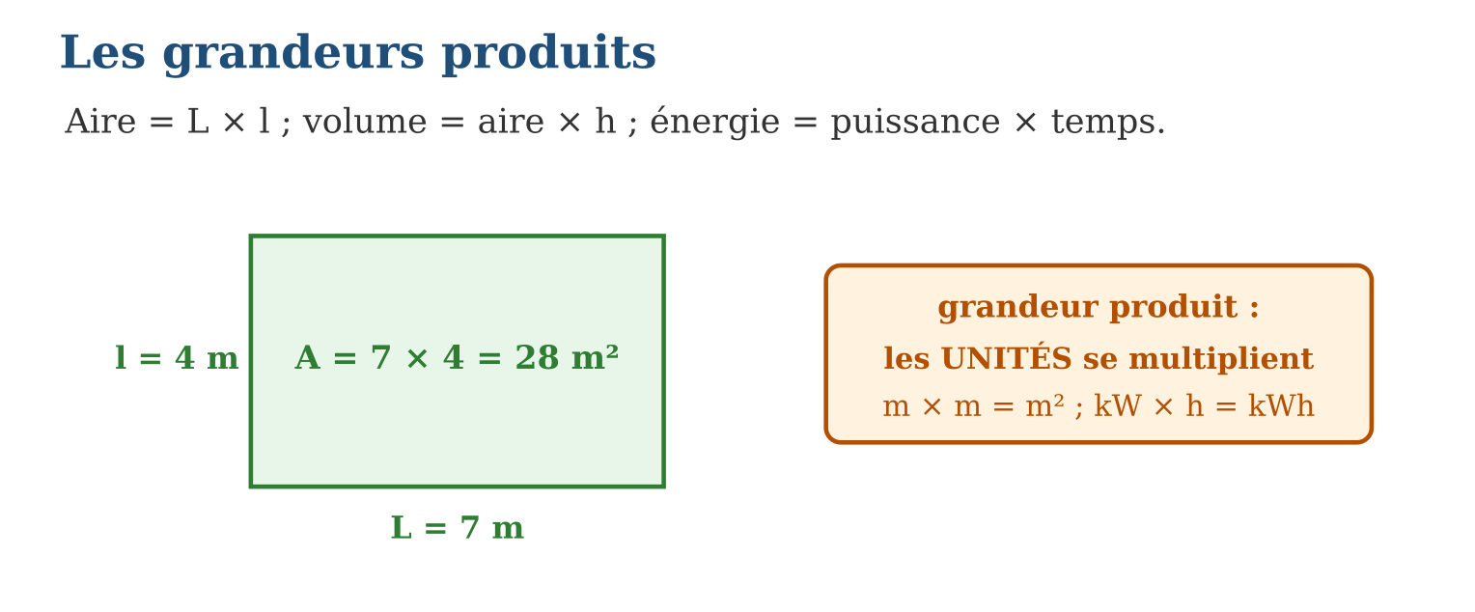
Méthode
1. Identifier les deux grandeurs multipliées.
2. Multiplier les valeurs ET composer les unités.
3. Interpréter le résultat (coût, comparaison…).
Exemple — Ampoule 100 W = 0,1 kW pendant 5 h : 0,5 kWh ; salle de 8 m sur 5 m : 40 m².
Erreur à éviter — Additionner au lieu de multiplier les unités : « 3 kW pendant 2 h = 5 kWh » ?! Non : 3 × 2 = 6 kWh. L’unité kWh crie « multiplication » — il faut l’entendre !
Le savais-tu ? Le kWh est l’unité des factures du monde entier. Une famille malgache raccordée consomme souvent 30 à 50 kWh par mois ; un foyer européen moyen… 250 kWh ! Lire sa facture, c’est faire des mathématiques citoyennes.
EXERCICES
1. Donne l’unité produit : a) longueur (m) × largeur (m) ; b) aire (m²) × hauteur (m) ; d) puissance (kW) × temps (h) ; e) débit (L/min) × temps (min).
2. Calcule : a) énergie d’un fer de 1,2 kW pendant 2 h ; b) d’une ampoule de 0,06 kW pendant 10 h ; d) aire d’un champ de 120 m sur 45 m ; e) volume d’un bassin de 6 m² de fond sur 1,5 m de profondeur.
3. La famille de Hery utilise chaque jour : 4 ampoules de 0,02 kW pendant 5 h et une TV de 0,1 kW pendant 4 h. a) Énergie des ampoules par jour ? b) De la TV ? d) Total mensuel (30 jours) ? e) Coût à 600 Ar/kWh ?
CORRIGÉS
1. a) m² ; b) m³ ; d) kWh ; e) L.
2. a) 2,4 kWh ; b) 0,6 kWh ; d) 5 400 m² ; e) 9 m³.
3. a) 4 × 0,02 × 5 = 0,4 kWh ; b) 0,4 kWh ; d) 0,8 × 30 = 24 kWh ; e) 14 400 Ar.

SÉANCE 10 / 15 — DÉCOUVRIR LES GRANDEURS QUOTIENTS
FICHE DE PRÉPARATION
Discipline : Mathématiques  Composante : Mesure  Thème : Grandeurs quotients : vitesse, débit  Titre : Découvrir les grandeurs quotients  Objectif spécifique : À la fin de la séance, l’apprenant est capable de reconnaître une grandeur quotient et calculer vitesse et débit.  Documentation : Programme d’études T8 (MEN) ; Fascicule de ressources pédagogiques Mathématiques ; manuel J-Learn Math T8  Support et matériel : Chronomètre, récipients gradués, horaires de taxi-brousse | Date : _______________  Classe : T8  Séance n° : 10 / 15

Étapes | Déroulement de la leçon |  | Technique et stratégie | Support et matériel | Observation
 | Enseignant | Apprenants
I. Révision | Un taxi-brousse parcourt 180 km en 3 h. Combien de km par heure ? | R.A. : 60 km par heure. | Questions-réponses | Tableau, ardoises | Acquis à consolider
II. NOUVELLE LEÇON | Annonce : « Aujourd’hui, nous allons apprendre à reconnaître une grandeur quotient et calculer vitesse et débit. » | Écoutent. | Présentation guidée | Tableau
1. Mise en situation | Le taxi-brousse Antananarivo-Antsirabe (170 km) met environ 3 h 30. Le chauffeur annonce fièrement « du 50 de moyenne » ! Ce « 50 », c’est une distance DIVISÉE par un temps : la vitesse, première des grandeurs quotients. | Écoutent, observent et proposent des réponses. | Situation-problème | Illustration, tableau | Participation
2. Présentation | Présente le titre « Découvrir les grandeurs quotients » et l’objectif de la séance. | Écoutent. | Explication brève | Tableau
3. Observation | 170 km en 3,4 h → v = 50 km/h ; robinet : 120 L en 15 min → 8 L/min ; à 8 L/min pendant 25 min → 200 L. | Observent l’exemple résolu. | Observation dirigée | Figure imprimée | Compréhension
4. Analyse | Guide l’analyse : La grandeur quotient répartit : la vitesse dit combien de kilomètres « par » heure, le débit combien de litres « par » minute. Du quotient v = d ÷ t découlent les deux formules sœurs : d = v × t et t = d ÷ v — un triangle de formules qui règle tous les problèmes de trajet. Même mécanique pour le débit : D = V ÷ t, V = D × t, t = V ÷ D. La vitesse moyenne gomme les variations : montées, arrêts, pointes — seuls comptent la distance totale et le temps total. Attention aux heures décimales : 3 h 30 = 3,5 h (et non 3,3 !). | Expliquent la démarche et vérifient le résultat. | Recherche en binômes | Ardoises, instruments | Raisonnement
5. Synthèse | Donc, quotient : valeur divisée, unités divisées (km/h, L/min) ; triangle v = d/t, d = v·t, t = d/v ; 3 h 30 = 3,5 h. | Écoutent et reformulent la règle. | Synthèse guidée | Cahier, tableau | Trace écrite
6. Application | Un camion parcourt 240 km en 4 h. a) Vitesse moyenne ? b) Distance en 7 h au même rythme ? d) Temps pour 420 km ? e) Unité de la vitesse ? Un robinet remplit 90 L en 12 min. a) Débit ? b) Volume en 20 min ? d) Temps pour 300 L ? e) Débit en L/h ? | a) 60 km/h ; b) 420 km ; d) 7 h ; e) km/h. a) 7,5 L/min ; b) 150 L ; d) 40 min ; e) 450 L/h. | Travail individuel puis correction collective | Cahier, ardoises | Remédiation
III. Évaluation | Résous sans modèle : Un camion parcourt 240 km en 4 h. a) Vitesse moyenne ? b) Distance en 7 h au même rythme ? d) Temps pour 420 km ? e) Unité de la vitesse ? Puis justifie l’une de tes réponses. | a) 60 km/h ; b) 420 km ; d) 7 h ; e) km/h. La justification s’appuie sur la règle de la leçon. | Travail individuel | Feuille, cahier | Maîtrise de l’objectif

DÉCOUVRIR LES GRANDEURS QUOTIENTS
Définition — Une grandeur quotient est obtenue en divisant une grandeur par une autre ; son unité est le quotient des unités, notée avec une barre : la vitesse (km/h) divise une distance par un temps, le débit (L/min) divise un volume par un temps.
Autrement dit : la barre de l’unité est une vraie division : km/h se lit « kilomètres PAR heure » — combien de km pour chaque heure.
La grandeur quotient répartit : la vitesse dit combien de kilomètres « par » heure, le débit combien de litres « par » minute. Du quotient v = d ÷ t découlent les deux formules sœurs : d = v × t et t = d ÷ v — un triangle de formules qui règle tous les problèmes de trajet. Même mécanique pour le débit : D = V ÷ t, V = D × t, t = V ÷ D. La vitesse moyenne gomme les variations : montées, arrêts, pointes — seuls comptent la distance totale et le temps total. Attention aux heures décimales : 3 h 30 = 3,5 h (et non 3,3 !).
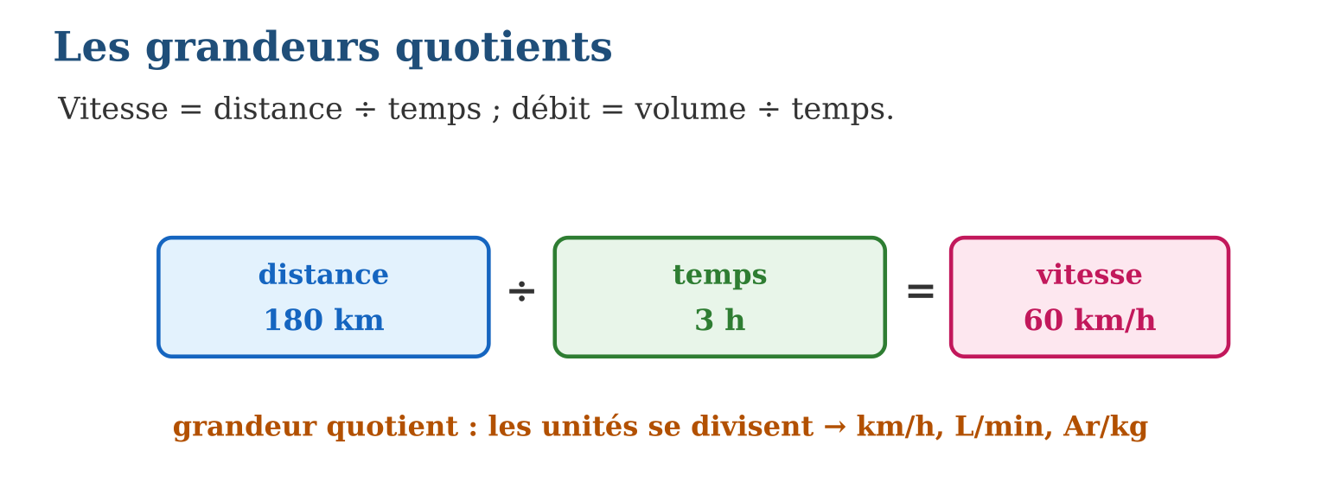
Méthode
1. Identifier la grandeur répartie et la grandeur de référence.
2. Convertir le temps en heures (ou minutes) décimales.
3. Appliquer le quotient, ou l’une des formules dérivées.
Exemple — 170 km en 3,4 h → v = 50 km/h ; robinet : 120 L en 15 min → 8 L/min ; à 8 L/min pendant 25 min → 200 L.
Erreur à éviter — Écrire 2 h 30 = 2,3 h : une demi-heure vaut 0,5 h ! Les minutes se divisent par 60 : 2 h 30 = 2,5 h ; 1 h 45 = 1,75 h.
Le savais-tu ? Le guépard atteint 110 km/h, le paresseux plafonne à 0,2 km/h… et la tortue radiée de Madagascar à peine plus ! Mais sur une vie de 100 ans, la tortue parcourt des milliers de kilomètres : la régularité bat la vitesse.
EXERCICES
1. Un camion parcourt 240 km en 4 h. a) Vitesse moyenne ? b) Distance en 7 h au même rythme ? d) Temps pour 420 km ? e) Unité de la vitesse ?
2. Un robinet remplit 90 L en 12 min. a) Débit ? b) Volume en 20 min ? d) Temps pour 300 L ? e) Débit en L/h ?
3. Antananarivo-Toamasina : 350 km. a) Durée à 50 km/h ? b) À 70 km/h ? d) Le train met 12 h : sa vitesse moyenne ? e) Pourquoi « moyenne » — que cache ce mot sur une route de montagne ?
CORRIGÉS
1. a) 60 km/h ; b) 420 km ; d) 7 h ; e) km/h.
2. a) 7,5 L/min ; b) 150 L ; d) 40 min ; e) 450 L/h.
3. a) 7 h ; b) 5 h ; d) ≈ 29 km/h ; e) la vitesse varie sans cesse : montées lentes, descentes rapides, arrêts — la moyenne lisse tout.

SÉANCE 11 / 15 — UTILISER LES UNITÉS COMPOSÉES
FICHE DE PRÉPARATION
Discipline : Mathématiques  Composante : Mesure  Thème : Unités composées : km/h, Ar/kg, hab/km², conversions  Titre : Utiliser les unités composées  Objectif spécifique : À la fin de la séance, l’apprenant est capable de interpréter, comparer et convertir des unités composées de la vie courante.  Documentation : Programme d’études T8 (MEN) ; Fascicule de ressources pédagogiques Mathématiques ; manuel J-Learn Math T8  Support et matériel : Étiquettes de prix, cartes de densité, factures, cahier | Date : _______________  Classe : T8  Séance n° : 11 / 15

Étapes | Déroulement de la leçon |  | Technique et stratégie | Support et matériel | Observation
 | Enseignant | Apprenants
I. Révision | Que signifie « 8 L/min » ? | R.A. : 8 litres s’écoulent chaque minute. | Questions-réponses | Tableau, ardoises | Acquis à consolider
II. NOUVELLE LEÇON | Annonce : « Aujourd’hui, nous allons apprendre à interpréter, comparer et convertir des unités composées de la vie courante. » | Écoutent. | Présentation guidée | Tableau
1. Mise en situation | Au marché : riz à 3 000 Ar/kg ici, sac de 25 kg à 70 000 Ar là-bas. Lequel est le moins cher ? Impossible de comparer 3 000 et 70 000 directement — il faut la MÊME unité composée : l’Ar/kg tranche le débat. | Écoutent, observent et proposent des réponses. | Situation-problème | Illustration, tableau | Participation
2. Présentation | Présente le titre « Utiliser les unités composées » et l’objectif de la séance. | Écoutent. | Explication brève | Tableau
3. Observation | 3 000 Ar/kg contre 70 000 Ar les 25 kg = 2 800 Ar/kg : le sac gagne ; 90 km/h = 25 m/s. | Observent l’exemple résolu. | Observation dirigée | Figure imprimée | Compréhension
4. Analyse | Guide l’analyse : La valeur unitaire (Ar/kg, Ar/L) est l’arbitre des achats : 70 000 ÷ 25 = 2 800 Ar/kg — le sac bat le détail. La densité de population (hab/km²) raconte les territoires : Analamanga dépasse 500 hab/km², le Melaky n’atteint pas 10. La conversion d’une unité composée traite ses deux étages : pour passer de km/h en m/s, on convertit les km en m (× 1 000) ET les heures en secondes (÷ 3 600) : 72 km/h = 72 000 m / 3 600 s = 20 m/s. Règle d’or : ne jamais comparer deux nombres dont les unités composées diffèrent. | Expliquent la démarche et vérifient le résultat. | Recherche en binômes | Ardoises, instruments | Raisonnement
5. Synthèse | Donc, valeur unitaire pour comparer les prix ; densité hab/km² pour les territoires ; conversion : traiter chaque étage de l’unité (km/h → m/s : × 1 000 puis ÷ 3 600). | Écoutent et reformulent la règle. | Synthèse guidée | Cahier, tableau | Trace écrite
6. Application | Compare les prix : a) huile 12 000 Ar/L contre bidon de 5 L à 55 000 Ar ; b) savon 2 000 Ar l’unité contre lot de 6 à 10 800 Ar ; d) 3 kg de sucre à 13 500 Ar contre 5 kg à 23 000 Ar ; e) formule le réflexe à retenir. Convertis : a) 36 km/h en m/s ; b) 15 m/s en km/h ; d) 0,5 L/s en L/min ; e) 7 200 L/h en L/min. | a) bidon : 11 000 Ar/L, moins cher ; b) lot : 1 800 Ar l’unité, moins cher ; d) 4 500 contre 4 600 Ar/kg : les 3 kg gagnent ; e) toujours ramener au prix unitaire. a) 10 m/s ; b) 54 km/h ; d) 30 L/min ; e) 120 L/min. | Travail individuel puis correction collective | Cahier, ardoises | Remédiation
III. Évaluation | Résous sans modèle : Compare les prix : a) huile 12 000 Ar/L contre bidon de 5 L à 55 000 Ar ; b) savon 2 000 Ar l’unité contre lot de 6 à 10 800 Ar ; d) 3 kg de sucre à 13 500 Ar contre 5 kg à 23 000 Ar ; e) formule le réflexe à retenir. Puis justifie l’une de tes réponses. | a) bidon : 11 000 Ar/L, moins cher ; b) lot : 1 800 Ar l’unité, moins cher ; d) 4 500 contre 4 600 Ar/kg : les 3 kg gagnent ; e) toujours ramener au prix unitaire. La justification s’appuie sur la règle de la leçon. | Travail individuel | Feuille, cahier | Maîtrise de l’objectif

UTILISER LES UNITÉS COMPOSÉES
Définition — Une unité composée combine deux unités par une multiplication (kWh) ou une division (km/h, Ar/kg, hab/km²). Comparer deux offres ou deux situations exige de les exprimer dans la même unité composée ; convertir une unité composée impose de convertir chacune de ses parties.
Autrement dit : l’unité composée est une étiquette double : pour comparer deux étiquettes, il faut qu’elles parlent la même langue.
La valeur unitaire (Ar/kg, Ar/L) est l’arbitre des achats : 70 000 ÷ 25 = 2 800 Ar/kg — le sac bat le détail. La densité de population (hab/km²) raconte les territoires : Analamanga dépasse 500 hab/km², le Melaky n’atteint pas 10. La conversion d’une unité composée traite ses deux étages : pour passer de km/h en m/s, on convertit les km en m (× 1 000) ET les heures en secondes (÷ 3 600) : 72 km/h = 72 000 m / 3 600 s = 20 m/s. Règle d’or : ne jamais comparer deux nombres dont les unités composées diffèrent.
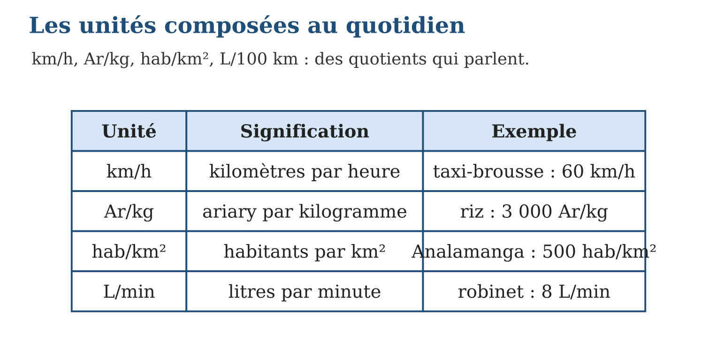
Méthode
1. Ramener chaque offre ou donnée à la même unité composée.
2. Pour convertir : convertir numérateur et dénominateur séparément.
3. Comparer alors les nombres — et seulement alors.
Exemple — 3 000 Ar/kg contre 70 000 Ar les 25 kg = 2 800 Ar/kg : le sac gagne ; 90 km/h = 25 m/s.
Erreur à éviter — Comparer 3 000 et 70 000 « parce que ce sont les prix » : l’un est au kilo, l’autre au sac de 25 kg ! Sans unité commune, les nombres ne se parlent pas.
Le savais-tu ? Madagascar compte environ 50 hab/km² en moyenne — mais ce chiffre cache tout : Antananarivo dépasse 20 000 hab/km² quand certaines zones du Sud-Ouest restent presque vides. Une moyenne nationale est une grandeur quotient… à manier avec esprit critique !
EXERCICES
1. Compare les prix : a) huile 12 000 Ar/L contre bidon de 5 L à 55 000 Ar ; b) savon 2 000 Ar l’unité contre lot de 6 à 10 800 Ar ; d) 3 kg de sucre à 13 500 Ar contre 5 kg à 23 000 Ar ; e) formule le réflexe à retenir.
2. Convertis : a) 36 km/h en m/s ; b) 15 m/s en km/h ; d) 0,5 L/s en L/min ; e) 7 200 L/h en L/min.
3. Une région de 5 000 km² compte 400 000 habitants. a) Densité ? b) Une autre fait 12 000 km² pour 600 000 hab : densité ? d) Laquelle est la plus densément peuplée ? e) Les deux densités réunies : peut-on les additionner pour une « densité totale » ? Pourquoi ?
CORRIGÉS
1. a) bidon : 11 000 Ar/L, moins cher ; b) lot : 1 800 Ar l’unité, moins cher ; d) 4 500 contre 4 600 Ar/kg : les 3 kg gagnent ; e) toujours ramener au prix unitaire.
2. a) 10 m/s ; b) 54 km/h ; d) 30 L/min ; e) 120 L/min.
3. a) 80 hab/km² ; b) 50 hab/km² ; d) la première ; e) non : il faut additionner habitants ET surfaces puis rediviser — les quotients ne s’additionnent pas.

SÉANCE 12 / 15 — AGRANDIR ET RÉDUIRE LONGUEURS ET AIRES
FICHE DE PRÉPARATION
Discipline : Mathématiques  Composante : Mesure  Thème : Effet d’échelle : longueurs × k, aires × k²  Titre : Agrandir et réduire longueurs et aires  Objectif spécifique : À la fin de la séance, l’apprenant est capable de calculer l’effet d’un agrandissement ou d’une réduction sur les longueurs et les aires.  Documentation : Programme d’études T8 (MEN) ; Fascicule de ressources pédagogiques Mathématiques ; manuel J-Learn Math T8  Support et matériel : Quadrillages, carrés à découper, plans à l’échelle | Date : _______________  Classe : T8  Séance n° : 12 / 15

Étapes | Déroulement de la leçon |  | Technique et stratégie | Support et matériel | Observation
 | Enseignant | Apprenants
I. Révision | Homothétie de rapport 2 : que deviennent les longueurs ? | R.A. : Elles doublent. | Questions-réponses | Tableau, ardoises | Acquis à consolider
II. NOUVELLE LEÇON | Annonce : « Aujourd’hui, nous allons apprendre à calculer l’effet d’un agrandissement ou d’une réduction sur les longueurs et les aires. » | Écoutent. | Présentation guidée | Tableau
1. Mise en situation | Vola agrandit sa photo au double pour l’encadrer. Le vendeur de cadres compte le verre AU m² … et demande quatre fois le prix ! Longueurs doublées, mais aire quadruplée : l’échelle ne traite pas tout le monde pareil. | Écoutent, observent et proposent des réponses. | Situation-problème | Illustration, tableau | Participation
2. Présentation | Présente le titre « Agrandir et réduire longueurs et aires » et l’objectif de la séance. | Écoutent. | Explication brève | Tableau
3. Observation | k = 3 : périmètre 8 cm → 24 cm ; aire 5 cm² → 45 cm² ; aires multipliées par 49 → k = 7. | Observent l’exemple résolu. | Observation dirigée | Figure imprimée | Compréhension
4. Analyse | Guide l’analyse : Le quadrillage explique tout : un carré de côté 1 devient, pour k = 2, un carré de côté 2 qui contient 2 × 2 = 4 petits carrés. L’aire grandit dans DEUX directions à la fois, d’où le k². Pour k = 3 : aires × 9 ; pour une réduction k = $\frac{1}{2}$: aires ÷ 4. En sens inverse, si l’on sait que l’aire a été multipliée par 25, le rapport est k = 5. Application aux cartes : à l’échelle $\frac{1}{1 000}$, 1 cm sur la carte vaut 10 m réels, mais 1 cm² de carte vaut 100 m² de terrain — les surfaces de la légende se convertissent au carré de l’échelle. | Expliquent la démarche et vérifient le résultat. | Recherche en binômes | Ardoises, instruments | Raisonnement
5. Synthèse | Donc, longueurs × k, aires × k² ; réduction : k entre 0 et 1 ; cartes : les surfaces se convertissent avec le carré de l’échelle. | Écoutent et reformulent la règle. | Synthèse guidée | Cahier, tableau | Trace écrite
6. Application | Agrandissement de rapport k = 3. a) Un côté de 4 cm devient… ? b) Un périmètre de 14 cm ? d) Une aire de 6 cm² ? e) Un angle de 50° ? Réduction de rapport k = $\frac{1}{2}$. a) Longueur 12 cm → ? b) Aire 40 cm² → ? d) Si l’aire réduite vaut 7 cm², l’aire d’origine ? e) Quel k pour une aire divisée par 100 ? | a) 12 cm ; b) 42 cm ; d) 54 cm² ; e) 50° (inchangé). a) 6 cm ; b) 10 cm² ; d) 28 cm² ; e) k = $\frac{1}{10}$. | Travail individuel puis correction collective | Cahier, ardoises | Remédiation
III. Évaluation | Résous sans modèle : Agrandissement de rapport k = 3. a) Un côté de 4 cm devient… ? b) Un périmètre de 14 cm ? d) Une aire de 6 cm² ? e) Un angle de 50° ? Puis justifie l’une de tes réponses. | a) 12 cm ; b) 42 cm ; d) 54 cm² ; e) 50° (inchangé). La justification s’appuie sur la règle de la leçon. | Travail individuel | Feuille, cahier | Maîtrise de l’objectif

AGRANDIR ET RÉDUIRE LONGUEURS ET AIRES
Définition — Dans un agrandissement ou une réduction de rapport k, toutes les longueurs sont multipliées par k et toutes les aires par k². Les angles et la forme sont conservés.
Autrement dit : les longueurs prennent l’escalier simple (× k), les aires l’escalier double (× k × k).
Le quadrillage explique tout : un carré de côté 1 devient, pour k = 2, un carré de côté 2 qui contient 2 × 2 = 4 petits carrés. L’aire grandit dans DEUX directions à la fois, d’où le k². Pour k = 3 : aires × 9 ; pour une réduction k = $\frac{1}{2}$: aires ÷ 4. En sens inverse, si l’on sait que l’aire a été multipliée par 25, le rapport est k = 5. Application aux cartes : à l’échelle $\frac{1}{1 000}$, 1 cm sur la carte vaut 10 m réels, mais 1 cm² de carte vaut 100 m² de terrain — les surfaces de la légende se convertissent au carré de l’échelle.
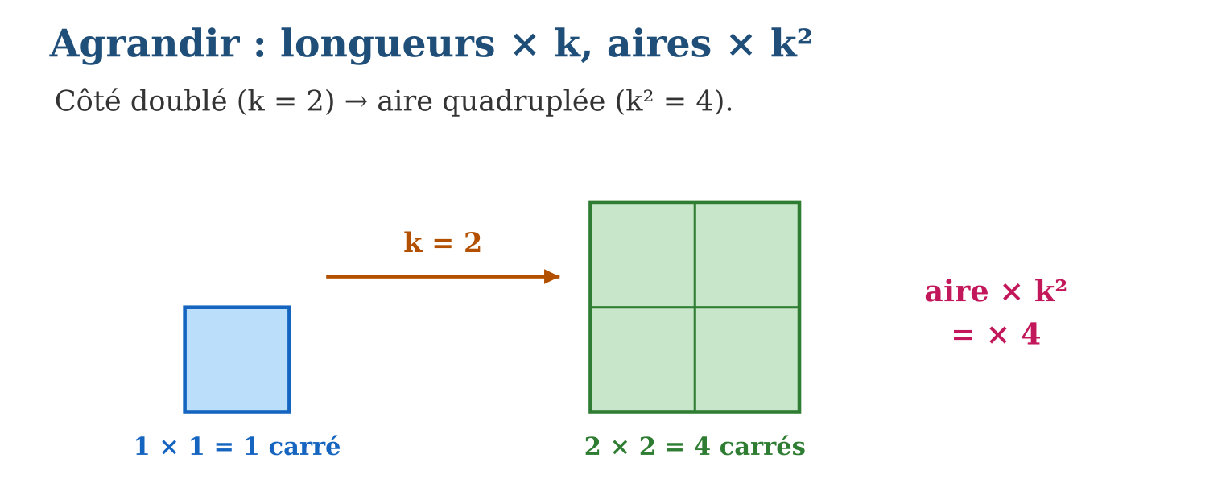
Méthode
1. Identifier le rapport k (ou le déduire d’une longueur connue).
2. Multiplier les longueurs par k, les aires par k².
3. Pour retrouver k depuis des aires : prendre le nombre dont le carré est le rapport des aires.
Exemple — k = 3 : périmètre 8 cm → 24 cm ; aire 5 cm² → 45 cm² ; aires multipliées par 49 → k = 7.
Erreur à éviter — Multiplier l’aire par k « comme le reste » : pour k = 2, l’aire ne double pas, elle QUADRUPLE. Le prix du verre de Vola l’a prouvé à ses dépens !
Le savais-tu ? C’est le secret des prix de pizzas : la pizza de 30 cm n’est pas « un peu » plus grande que celle de 15 cm — elle est QUATRE fois plus grande (k = 2, aire × 4). La grande est presque toujours la meilleure affaire !
EXERCICES
1. Agrandissement de rapport k = 3. a) Un côté de 4 cm devient… ? b) Un périmètre de 14 cm ? d) Une aire de 6 cm² ? e) Un angle de 50° ?
2. Réduction de rapport k = $\frac{1}{2}$. a) Longueur 12 cm → ? b) Aire 40 cm² → ? d) Si l’aire réduite vaut 7 cm², l’aire d’origine ? e) Quel k pour une aire divisée par 100 ?
3. Sur un plan au $\frac{1}{200}$, la maison mesure 6 cm sur 4 cm. a) Dimensions réelles ? b) Aire sur le plan ? d) Aire réelle ? e) Vérifie : aire réelle = aire du plan × 200².
CORRIGÉS
1. a) 12 cm ; b) 42 cm ; d) 54 cm² ; e) 50° (inchangé).
2. a) 6 cm ; b) 10 cm² ; d) 28 cm² ; e) k = $\frac{1}{10}$.
3. a) 12 m × 8 m ; b) 24 cm² ; d) 96 m² ; e) 24 cm² × 40 000 = 960 000 cm² = 96 m² ✓.

SÉANCE 13 / 15 — AGRANDIR ET RÉDUIRE DES VOLUMES
FICHE DE PRÉPARATION
Discipline : Mathématiques  Composante : Mesure  Thème : Effet d’échelle : volumes × k³  Titre : Agrandir et réduire des volumes  Objectif spécifique : À la fin de la séance, l’apprenant est capable de calculer l’effet d’un agrandissement ou d’une réduction sur les volumes.  Documentation : Programme d’études T8 (MEN) ; Fascicule de ressources pédagogiques Mathématiques ; manuel J-Learn Math T8  Support et matériel : Cubes emboîtables, récipients semblables, cahier | Date : _______________  Classe : T8  Séance n° : 13 / 15

Étapes | Déroulement de la leçon |  | Technique et stratégie | Support et matériel | Observation
 | Enseignant | Apprenants
I. Révision | Pour k = 2 : longueurs × ? aires × ? | R.A. : × 2 ; × 4. | Questions-réponses | Tableau, ardoises | Acquis à consolider
II. NOUVELLE LEÇON | Annonce : « Aujourd’hui, nous allons apprendre à calculer l’effet d’un agrandissement ou d’une réduction sur les volumes. » | Écoutent. | Présentation guidée | Tableau
1. Mise en situation | La petite marmite de Bodo contient 2 L. La grande, deux fois plus large, deux fois plus haute, deux fois plus profonde, contiendrait… 4 L ? Non : 16 L ! Car 2 × 2 × 2 = 8 fois le volume. L’espace se venge dans TROIS directions. | Écoutent, observent et proposent des réponses. | Situation-problème | Illustration, tableau | Participation
2. Présentation | Présente le titre « Agrandir et réduire des volumes » et l’objectif de la séance. | Écoutent. | Explication brève | Tableau
3. Observation | k = 2 : marmite de 2 L → 16 L ; k = 3 : réservoir de 5 m³ → 135 m³ ; volumes × 64 → k = 4. | Observent l’exemple résolu. | Observation dirigée | Figure imprimée | Compréhension
4. Analyse | Guide l’analyse : Le cube emboîté le montre : un cube d’arête 1 devient, pour k = 2, un cube d’arête 2 qui contient 2 × 2 × 2 = 8 petits cubes. La hiérarchie complète s’énonce : longueurs × k, aires × k², volumes × k³ — et chaque grandeur choisit son exposant selon sa dimension. Pour k = 3, les volumes sont multipliés par 27 ; pour k = $\frac{1}{2}$, divisés par 8. En sens inverse : volumes multipliés par 125 → k = 5. Cette loi gouverne la nature : un animal deux fois plus grand pèse huit fois plus, mais ses os n’ont que quatre fois plus de section — voilà pourquoi les géants des films s’effondreraient ! | Expliquent la démarche et vérifient le résultat. | Recherche en binômes | Ardoises, instruments | Raisonnement
5. Synthèse | Donc, volumes × k³ (8 pour k = 2, 27 pour k = 3) ; réduction : ÷ k³ ; retrouver k : racine cubique du rapport des volumes. | Écoutent et reformulent la règle. | Synthèse guidée | Cahier, tableau | Trace écrite
6. Application | Agrandissement k = 2. a) Volume 5 cm³ → ? b) Volume 2 L → ? d) Aire 10 cm² → ? e) Longueur 3 cm → ? a) k = 3 : volume 4 m³ → ? b) k = $\frac{1}{2}$: volume 40 L → ? d) volumes multipliés par 27 : k ? e) volumes divisés par 1 000 : k ? | a) 40 cm³ ; b) 16 L ; d) 40 cm² ; e) 6 cm. a) 108 m³ ; b) 5 L ; d) k = 3 ; e) k = $\frac{1}{10}$. | Travail individuel puis correction collective | Cahier, ardoises | Remédiation
III. Évaluation | Résous sans modèle : Agrandissement k = 2. a) Volume 5 cm³ → ? b) Volume 2 L → ? d) Aire 10 cm² → ? e) Longueur 3 cm → ? Puis justifie l’une de tes réponses. | a) 40 cm³ ; b) 16 L ; d) 40 cm² ; e) 6 cm. La justification s’appuie sur la règle de la leçon. | Travail individuel | Feuille, cahier | Maîtrise de l’objectif

AGRANDIR ET RÉDUIRE DES VOLUMES
Définition — Dans un agrandissement ou une réduction de rapport k, tous les volumes sont multipliés par k³ : le volume grandit dans les trois dimensions à la fois.
Autrement dit : longueur × k, aire × k², volume × k³ : un facteur k par dimension.
Le cube emboîté le montre : un cube d’arête 1 devient, pour k = 2, un cube d’arête 2 qui contient 2 × 2 × 2 = 8 petits cubes. La hiérarchie complète s’énonce : longueurs × k, aires × k², volumes × k³ — et chaque grandeur choisit son exposant selon sa dimension. Pour k = 3, les volumes sont multipliés par 27 ; pour k = $\frac{1}{2}$, divisés par 8. En sens inverse : volumes multipliés par 125 → k = 5. Cette loi gouverne la nature : un animal deux fois plus grand pèse huit fois plus, mais ses os n’ont que quatre fois plus de section — voilà pourquoi les géants des films s’effondreraient !
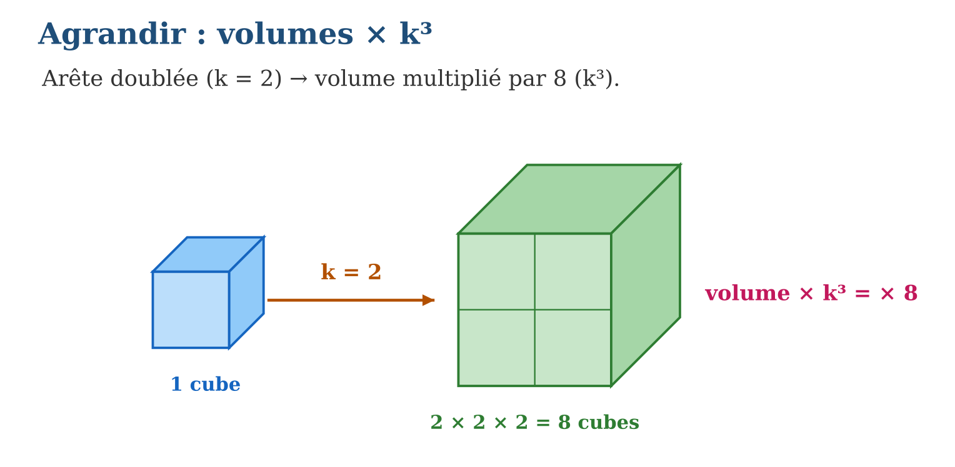
Méthode
1. Identifier k, puis choisir l’exposant selon la grandeur : 1, 2 ou 3.
2. Multiplier le volume par k³ (ou diviser pour une réduction).
3. En sens inverse : chercher le nombre dont le cube est le rapport des volumes.
Exemple — k = 2 : marmite de 2 L → 16 L ; k = 3 : réservoir de 5 m³ → 135 m³ ; volumes × 64 → k = 4.
Erreur à éviter — Multiplier le volume par k ou k² : pour k = 2, la grande marmite ferait 4 L au lieu de 16 L — la moitié du riz resterait à cuire ! Volume = trois dimensions = k³.
Le savais-tu ? La baleine bleue mesure environ 25 m, soit 12 fois un humain de 2 m… mais elle pèse 150 tonnes, près de 2 000 fois plus ! C’est la loi du k³ : la masse suit le volume, pas la taille. Les biologistes l’appellent la « loi d’échelle » — et elle explique pourquoi King Kong ne pourra jamais exister.
EXERCICES
1. Agrandissement k = 2. a) Volume 5 cm³ → ? b) Volume 2 L → ? d) Aire 10 cm² → ? e) Longueur 3 cm → ?
2. a) k = 3 : volume 4 m³ → ? b) k = $\frac{1}{2}$: volume 40 L → ? d) volumes multipliés par 27 : k ? e) volumes divisés par 1 000 : k ?
3. Une maquette de pirogue est au $\frac{1}{10}$(k = $\frac{1}{10}$de la vraie). a) La vraie mesure 8 m : longueur de la maquette ? b) La voile réelle fait 6 m² : aire sur la maquette ? d) La cale réelle contient 2 m³ : volume de la cale maquette ? e) Range les trois rapports utilisés.
CORRIGÉS
1. a) 40 cm³ ; b) 16 L ; d) 40 cm² ; e) 6 cm.
2. a) 108 m³ ; b) 5 L ; d) k = 3 ; e) k = $\frac{1}{10}$.
3. a) 0,8 m ; b) 0,06 m² ; d) 0,002 m³ = 2 L ; e) longueurs ÷ 10, aires ÷ 100, volumes ÷ 1 000.

SÉANCE 14 / 15 — RÉVISION DE L’UNITÉ V
Tableau de synthèse
Notion | À savoir | À savoir faire
Pyramide | Base polygonale + triangles réunis au sommet ; hauteur ⊥ base | Décrire, compter faces et arêtes
Cône de révolution | Disque, sommet, h et g avec g² = h² + r² | Décrire et construire le patron
Aires latérales | Pyramide : somme des triangles ; cône : π r g | Calculer tôle, papier, tissu
Volumes | Pyramide : B h ÷ 3 ; cône : π r² h ÷ 3 | Calculer greniers, tas, cornets
Volumes et capacités | 1 L = 1 dm³ ; 1 m³ = 1 000 L ; 3 rangs par saut | Convertir sans se tromper
Grandeurs composées et échelles | Produits (kWh) et quotients (km/h) ; k, k², k³ | Comparer, convertir, agrandir
Questions de révision
1. Une pyramide à base carrée : nombre de faces, sommets, arêtes ?
2. Cône : r = 6 cm, h = 8 cm. Calcule g puis l’aire latérale.
3. Volume d’une pyramide de base 45 cm² et de hauteur 8 cm ? D’un cône de r = 3 cm, h = 7 cm ?
4. Convertis : 2,4 m³ en L ; 350 cm³ en L ; 72 km/h en m/s.
5. Agrandissement k = 3 : que deviennent une longueur de 5 cm, une aire de 8 cm², un volume de 2 cm³ ?
Réponses attendues
1. 5 faces, 5 sommets, 8 arêtes.
2. g = 10 cm ; A = π × 6 × 10 = 60π ≈ 188,5 cm².
3. 120 cm³ ; 21π ≈ 66 cm³.
4. 2 400 L ; 0,35 L ; 20 m/s.
5. 15 cm ; 72 cm² ; 54 cm³.

SÉANCE 15 / 15 — SUJET D’EXAMEN T8 — UNITÉ V
Barème : 20 points. Présente clairement tous les calculs et toutes les constructions.
Exercice 1 — 4 points. a) Combien de faces latérales pour une pyramide à base hexagonale ? b) Quelle est la différence entre la hauteur et l’arête latérale d’une pyramide ? d) Dans un cône, quelle longueur relie le sommet au bord du disque ? e) Donne la relation entre g, h et r.
Exercice 2 — 4 points. Un cône a un rayon de 3 cm et une hauteur de 4 cm. a) Calcule g. b) Calcule l’aire latérale (valeur exacte). d) Calcule l’aire totale (valeur approchée). e) Quel est l’angle du secteur du patron ?
Exercice 3 — 4 points. a) Volume d’une pyramide à base carrée de côté 9 cm et de hauteur 10 cm ? b) Volume d’un cône de rayon 5 cm et de hauteur 9 cm (exact puis approché) ? d) Un grenier pyramidal de 54 m³ a une base de 27 m² : sa hauteur ? e) Trois cônes identiques remplissent un cylindre de 282 cm³ : volume d’un cône ?
Exercice 4 — 4 points. a) Convertis 3,2 m³ en litres. b) Convertis 450 mL en dm³. d) Un camion-citerne de 8 m³ se vide à 400 L/min : durée ? e) Compare : 4 000 Ar/kg ou 18 000 Ar les 5 kg ?
Exercice 5 — 4 points. Une photo de 10 cm × 15 cm est agrandie avec k = 4. a) Nouvelles dimensions ? b) Aire d’origine et aire agrandie ? d) Par combien l’aire est-elle multipliée ? e) Une statuette est réduite au $\frac{1}{5}$: son volume de 25 dm³ devient… ?
CORRIGÉ ET BARÈME
Exercice 1. a) 6 ; b) la hauteur est perpendiculaire à la base, l’arête rejoint un coin en biais ; d) la génératrice ; e) g² = h² + r². Un point par item.
Exercice 2. a) g = 5 cm ; b) 15π cm² ; d) 15π + 9π = 24π ≈ 75,4 cm² ; e) 360° × $\frac{3}{5}$= 216°. Un point par item.
Exercice 3. a) 270 cm³ ; b) 75π ≈ 235,6 cm³ ; d) h = 54 × 3 ÷ 27 = 6 m ; e) 94 cm³. Un point par item.
Exercice 4. a) 3 200 L ; b) 0,45 dm³ ; d) 8 000 ÷ 400 = 20 min ; e) 18 000 ÷ 5 = 3 600 Ar/kg : le lot de 5 kg est moins cher. Un point par item.
Exercice 5. a) 40 cm × 60 cm ; b) 150 cm² et 2 400 cm² ; d) 16 = k² ; e) 25 ÷ 125 = 0,2 dm³. Un point par item.

